◎协会活动

协会调研走访华交会现场参展会员企业

第32届华交会于3月1日—4日在上海新国际博览中心召开。在华交会期间，我会秘书长池俏瑜带队调研走访多家现场参展会员企业。
展会现场，池俏瑜秘书长与参展负责人进行了深入交流，详细询问了企业最新发展动态、出口订单、主要市场开拓等方面情况，了解企业在当前复杂多变形势下的困难与需求。
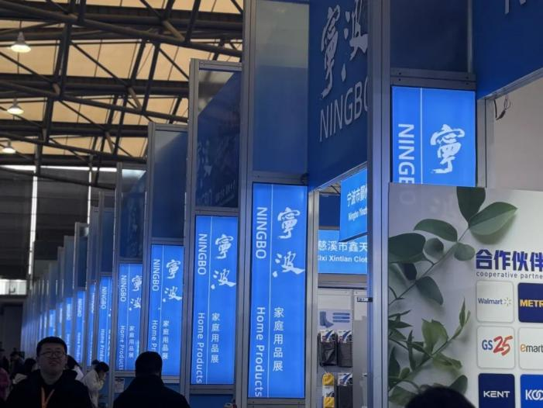
宁波海曙广和进出口有限公司表示公司主要是针对日韩市场，目前订单以老客户为主，希望通过华交会等一些境外展会开发新市场。
浙江野马电池股份有限公司负责人则表示第一季度订单量非常不错，已经超过预期。在交流中还提到关于2027年欧盟的碳关税问题，池俏瑜秘书长也现场解答了企业，目前协会成立了绿色贸易专业委员会，会员企业有任何关于这方面问题，我们都可以提供上门专业的技术指导和培训。
此外，池俏瑜秘书长表示，我们外贸企业向来勇于出海，“走出去”的意愿和积极性也一直很高，也希望我会企业多交流、多沟通，在稳固欧美传统市场外，去了解多元化布局全球市场，加大与“一带一路”等新兴市场国家的贸易和投资往来，尝试开拓新兴市场。
接下去三月份协会也会到各区县市开展一系列的市场推广大会，能让企业更好的了解新的市场，并为企业拓展新市场做好保驾护航，提供一系列的保障服务。
我会的外贸人纷纷表示在一个局势错综复杂的当下，协会能为他们提供新市场新平台的信息资源和保障，正是他们所需要的届时必定积极响应参与。

我会绿色贸易专委会发起
国际绿色贸易壁垒及企业应对策略沙龙

为帮助宁波外贸出口企业应对绿色国际贸易等新型技术性贸易措施，3月14日下午，由协会绿色贸易专委会发起，在天一书局南馆召开国际绿色贸易壁垒及企业应对策略沙龙，共有20余位企业代表参加。
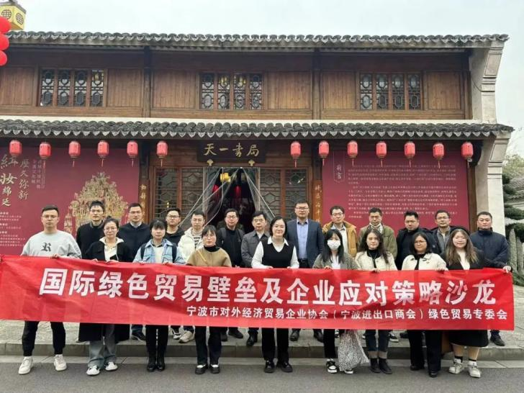
绿色贸易专委会主任陈福根出席并致欢迎词辞，协会池俏瑜秘书长出席并致辞，对此次活动开展的意义及会议大致内容进行了介绍。浙东环交所副总经理江鑫作为活动主讲人。
江鑫副总经理首先介绍了绿色贸易专委会的成立背景及后续开展的工作，对当前国际绿色贸易趋势提出市场及政治层面的绿色贸易壁垒问题，表示后续碳关税政策会陆续涉及到各个行业，各个产品。
会上，各企业代表分别就自己所遇到的情况进行了交流，有企业介绍到，面对碳认证这项工作，企业需要投入大量的人力物力财力，但是由于苦于没有国际标准，我们企业做出的认证得不到客户的认可，国外客户还是会指定机构重新要求企业进行认证。有些企业也因为碳认证只能遗憾的与订单失之交臂。
池俏瑜秘书长和浙东环交所技术经理符晓清就企业在会上提出的问题与企业进行了交流。也有企业表示，双碳工作虽然在一方面给企业造成了一定的压力，但从另一方面也促进了企业的自身发展，有效降低了企业的污染排放，推动了企业的创新发展，优化了企业的产业布局。
会后，参会企业代表纷纷表示受益匪浅，对本次活动给予了高度评价。专委会也将全力做好服务工作，为企业排忧解难。

中东、中亚市场机遇分享会（鄞州象山专场）

鄞州专场
为指导企业精准开拓中东、中亚等新兴市场，更好了解中东、中亚市场的风险和机会，3月19日下午，协会与鄞州区商务局组织召开了中东、中亚市场机遇分享会，共有60余位企业代表参加。
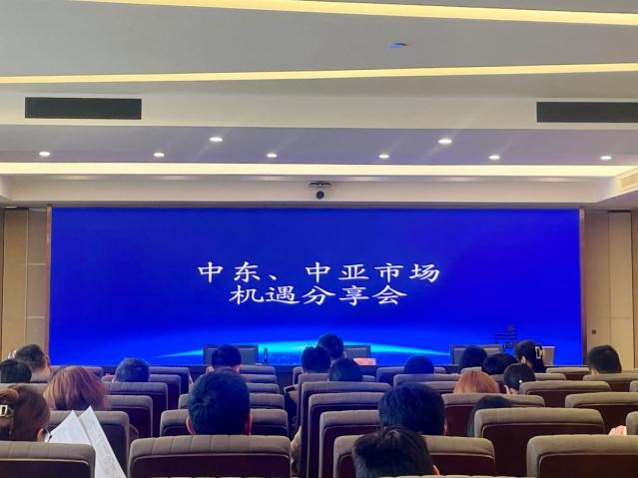
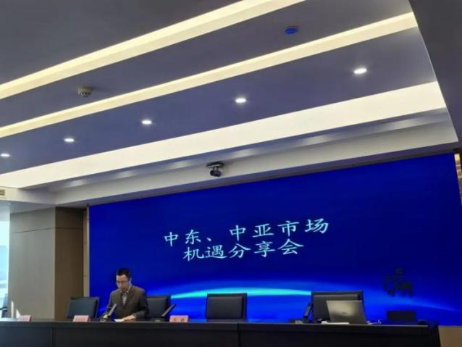
区贸促会秘书长龚丹峰作为本次会议主持人，对此次活动开展的意义进行了介绍。
会议主要内容：
- 专家从地理位置、国情、人口结构、风俗文化、经济情况、产业特色等多方面多角度分析了沙特、阿塞拜疆、格鲁吉亚的市场发展趋势；
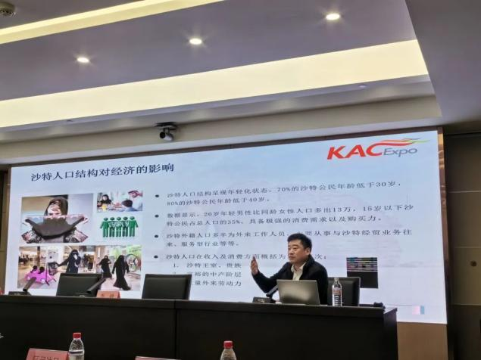
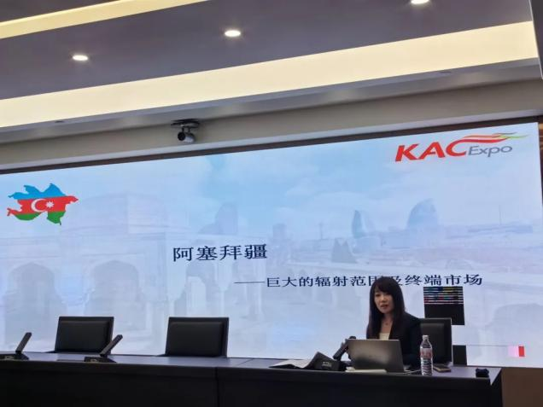
- 凯宸会展合作部部长王金晶从展前、展中、展后三个方面告知企业要如何有效参加境外展会；
- 中信保客户经理鲍袁捷指出新兴市场与美洲市场的风险相差无几，浅析了中东及中亚等国的风险和机遇并提醒企业谨防买方欺诈风险；
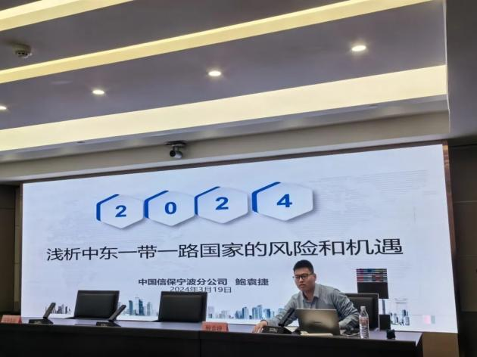
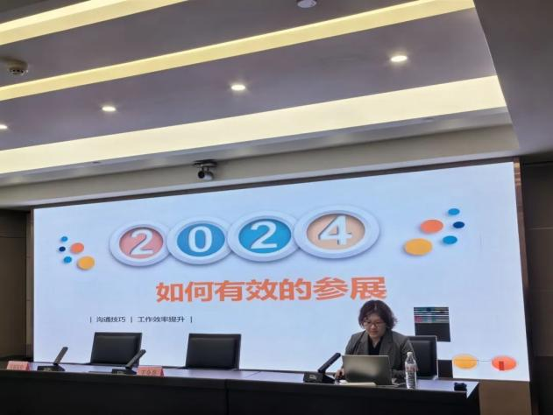
- 鄞州商务局外经贸科科长王贤峰为企业解读外贸扶持政策；池俏瑜秘书长向企业介绍了针对企业拓市，协会所提供的各项有针对性的服务；
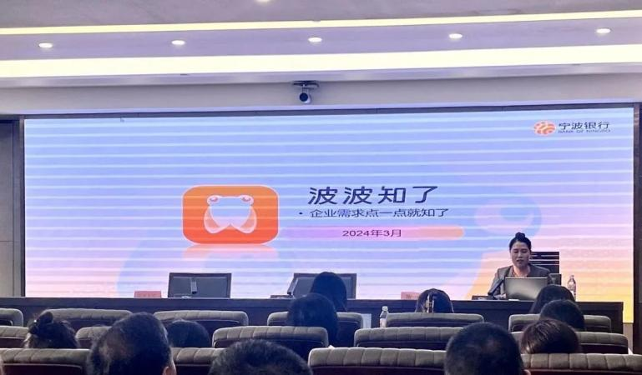
- 宁波银行高级经理黄蕾介绍了“波波知了”小程序帮助企业抢订单的功能，突出其便捷性。
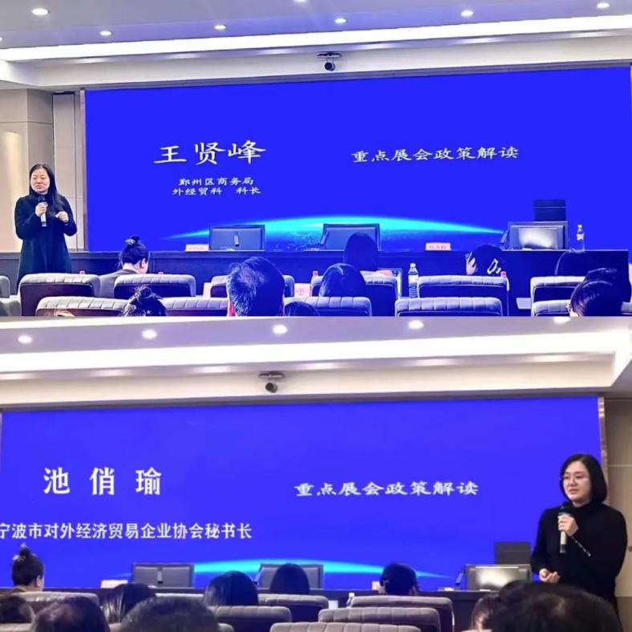
象山专场
为帮助象山企业拓市场、抢订单、稳份额，引导企业稳住传统市场的同时全力开拓新兴市场，精准对接国际市场需求，深度开拓中东、中亚、墨西哥新兴市场，3月21日下午，协会与象山商务局特举办了中东、中亚、墨西哥市场分享会。
象山县商务局副局长金波对象山企业出口到沙特及中亚国家的增量进行了分析，并对企业走出去，开拓新兴市场给予了指导意见。
会议内容：
- 中东、中亚、墨西哥市场发展趋势分析；
- 如何有效参展
- 出展政策解读
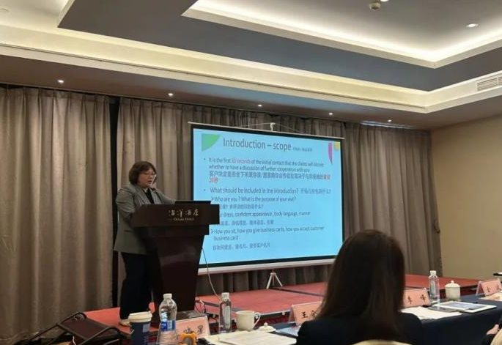
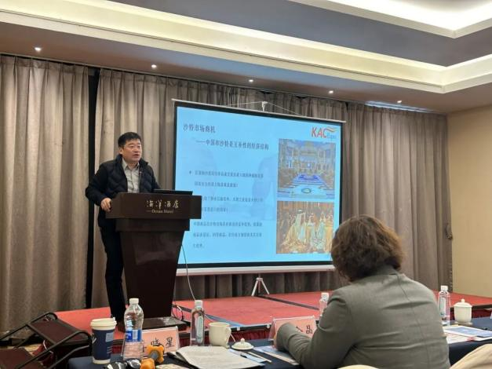
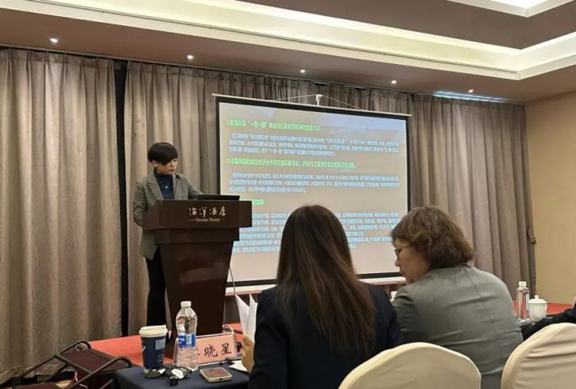
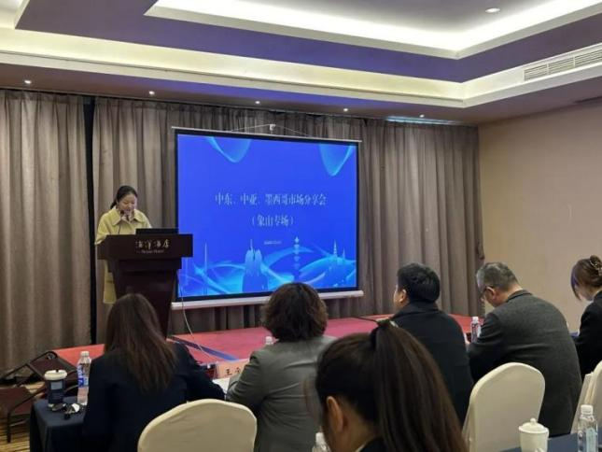
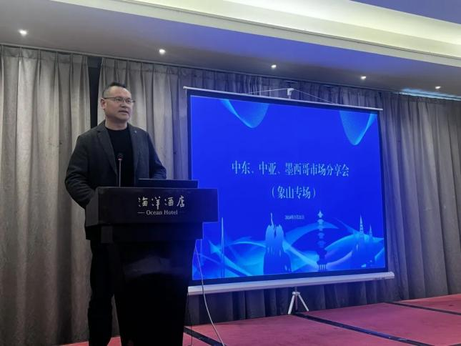
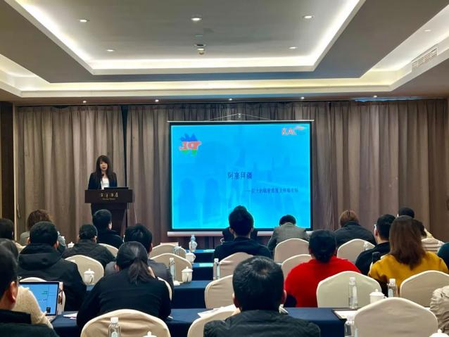
在本次分享会上，象山县商务局戴铭婷科长详细介绍了参展政策，全力支持企业参加“甬通全球”出海拓市场抢订单行动。相关平台和涉外法务还为企业提供一站式的出海服务，为企业在开拓市场的过程中保驾护航。

◎会员风采

海天国际MSCI ESG评级提升至BBB级

2024年1月16日，国际权威指数机构——摩根士丹利资本国际公司（简称“MSCI”）公布了最新年度环境、社会及管治（简称"ESG"）评级结果。海天国际凭借不断优化的ESG制度与实践成果，MSCI ESG评级从BB级提升至BBB级，连续两年实现评级跃升。
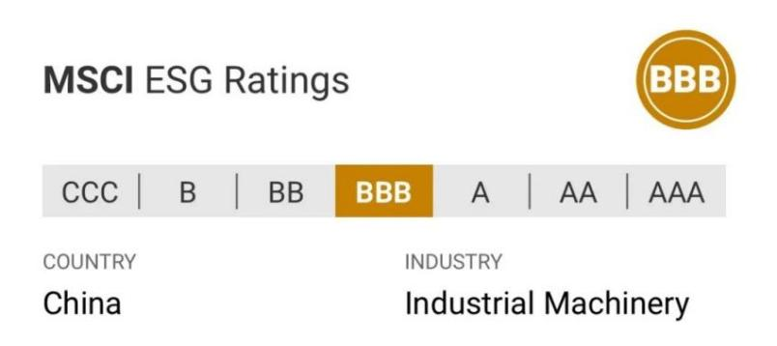
过去一年，海天国际将履行社会责任、保护环境、实现资源节约利用列入工作重点。根据MSCI对海天的最新ESG评级报告显示，海天在清洁技术应用、节能减排、持续规范商业行为，三方面取得了重要提升。
在产品技术端，海天国际不断开发节能降耗技术，持续推进节能驱动器的升级迭代，降低设备的碳排放率，为可降解材料与可循环材料的使用提供技术创新和高效解决方案。作为产品战略的重要部分，第五代技术持续精进产品力，搭载多重节能创新技术，能耗降低20%以上，实力演绎高效节能的绿色方案。
在制造端，海天国际将节能减排纳入发展的应有之义，注重对可持续发展的投入，积极推进产业链绿色制造体系。从光伏项目的陆续推广，到构建污水深度处理回用系统，再到各种废气、废水等环保设施的持续升级改造、绿色出行理念的宣贯，形成了系统化、精准化、高效化的环境责任制度体系，不断塑造绿色发展的新动能、新优势。
ESG评级的稳步提升，体现了MSCI对海天国际可持续发展水平和ESG体系化管理水平的认可。作为塑机行业的领导者，未来，海天将继续贯彻低碳理念，坚持以节能环保为出发点，主动解决环保问题，让绿色生产方式蔚然成风，收获成色更足、质量更高的绿色成绩单，带来生生不息的可持续发展力量。（海天公众号01-18）

贝发集团荣获
省级“幸福共同体领头雁企业”称号

近日，省总工会、省经信厅、省国资委、省工商联联合公布了浙江省第二批“幸福共同体领头雁企业”名单，贝发集团榜上有名。
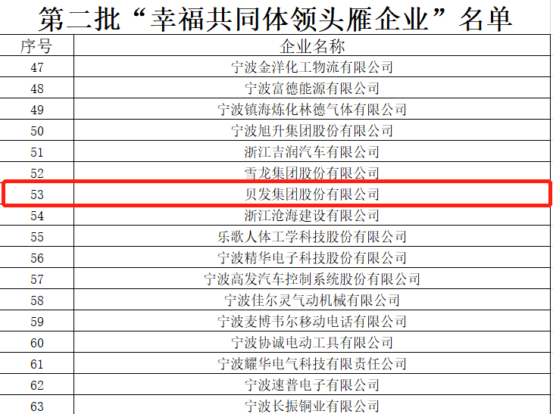
近年来，贝发集团在实现企业高质量、可持续发展过程中搭建“赋能”平台，开展思想心连心、建功聚心、暖心服务等工作，以“功成不必在我、功成必定有我”的境界，办好贝发十大员工实事，深入贯彻创建幸福企业的使命愿景。（贝发公众号01-19）

中基蝉联鄞州经济风云榜“大力神鼎”奖

2月26日下午，鄞州经济风云榜颁奖典礼暨高质量企业发展推进大会在宁波国际会议中心举行，中基集团蝉联“大力神鼎”奖，中基全资子公司宁波中基惠通集团股份有限公司获评优秀企业。
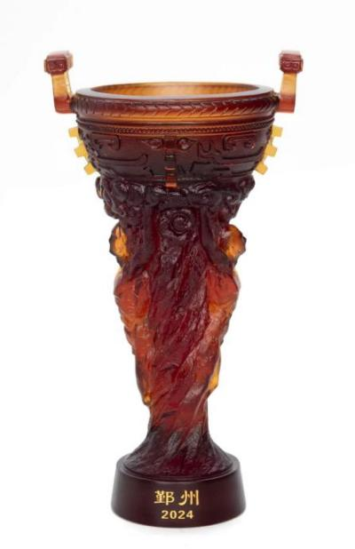

经过近四十年的持续创新发展，中基突破了传统外贸的经营模式，逐步转型成为“链主型”的产业链运营商，实现了“内外贸一体化”发展格局，积极助力经济高质量发展。2023年，在复杂严峻的国际形势下，中基实现总营收1261亿元，同比增长8.6%；进出口总额58亿美元，同比增长8%。（中基公众号02-27）

爱伊美获2023年宁波市奉化区人民政府质量奖

2月27日下午，为进一步鼓励和激发广大企业齐心协力，在新的一年里展现更大作为、取得更大收获，有效推动全区经济社会高质量发展，奉化经济界的“奥斯卡”——奉化区产业发展暨2023年度经济风云榜颁奖大会在奉化剧院举行。
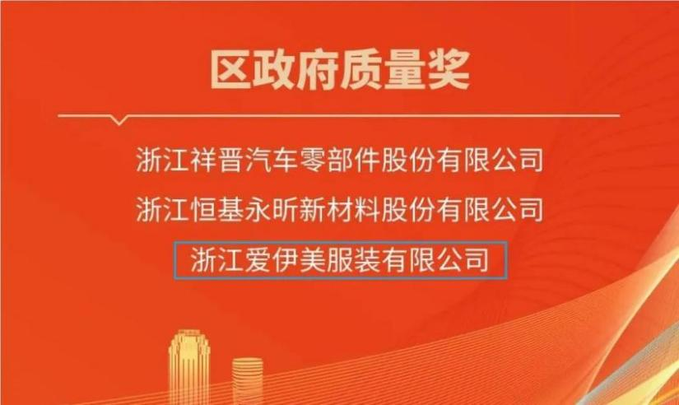
爱伊美集团副总、浙江爱伊美服装有限公司总经理周斌参加会议并接受表彰。周斌表示:这份沉甸甸的荣誉，是肯定也是鞭策，激励我们广大企业提振信心拼经济。（爱伊美公众号02-28）

康赛妮集团圆满承办中国毛纺织行业协会会议

2024年3月5日，由康赛妮集团承办的中毛协第六届理事会2024年度会长办公会暨国际毛纺织组织中国国家委员会主席团2024年第一次（扩大）会议在康赛妮集团上海中心成功举行。中国纺织工业联合会副会长、中纺联品牌办公室主任杨兆华、中国毛纺织行业协会会长刘家强等领导，以及来自全国各地毛纺织行业的企业家、专家们共计60余人次参加此次会议。康赛妮集团董事长、总裁薛惊理代表集团作为东道主热情接待并受邀致辞。
康赛妮集团董事长、总裁薛惊理在会上致辞，向参加此次会议的各位来宾们表示热烈的欢迎。他表示，中国毛纺织行业是大行业、大产业，前景广阔，一直以来在国民经济发展中发挥着重要的作用，其国际竞争力、影响力持续增强得益于中国毛纺协会各位领导的超前眼光、科学技术的不断发展以及产业链的不断完善整合，局势严峻，需行业人抱团发展，同时，感谢会议组织方和中毛协领导对康赛妮集团的信任，集团将竭尽全力为大会提供力所能及的保障和服务。
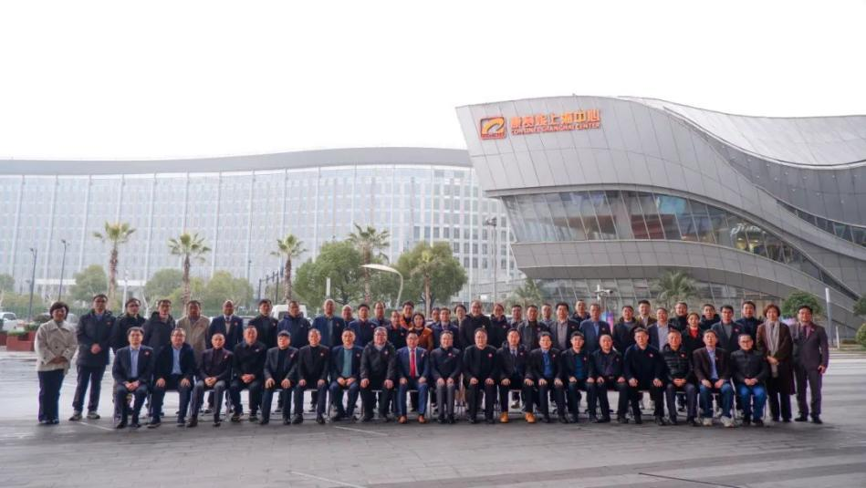
中国纺织工业联合会副会长杨兆华在会上致辞，他表示：全球经济正在逐步复苏的同时，面临着新科技的活力机遇和更严格的国际市场竞争和环保法的挑战。2023年，纺织全行业抵御住各种风险压力，产业运行态势回升向好，2024年，我们要充分认识科技创新对毛纺织行业的重要性，做好毛纺织行业绿色发展的转型升级，推动毛纺织行业转型升级的高质量发展。
中国毛纺织行业协会会长刘家强汇报了2024年重点工作计划并通报93届国际毛纺大会事项。随后，光山白鲨针布有限公司董事长张永钢发言，讲述了公司发展历程和新技术，表达了对中国毛纺织行业未来发展充满信心。大会还举行了“应对变局，共谋发展”为主题的交流座谈，座谈会上，大家都针对科技创新、高质量发展、绿色可持续发展等重点关注的问题提出了各自专业的见解和分析。最后，中国毛纺织行业协会会长刘家强总结发言。
会议结束后，康赛妮集团特别准备了温馨的答谢晚宴，欢迎、招待全国的参会来宾们。康赛妮集团常务副总裁薛正利作热情洋溢的欢迎词，欢迎出席本次会议的各位领导、嘉宾、朋友，感谢协会各位领导对集团承办此次会议的大力支持、指导和筹划，代表康赛妮集团对中国纺织行业、中国纺织人表达了美好的祝愿和期待。晚宴上，大家共举觞，聊自适，同筑中国毛纺织行业的深厚友谊，畅谈行业发展的美好愿景，为推动中国毛纺织行业向和谐、绿色、创新、高质量发展而努力奋斗！（康赛尼公众号03-06）

◎甬经动态

2023年宁波外贸“成绩单”发布
进出口总额达1.28万亿元

宁波2023年外贸“成绩单”1月16日发布。据宁波海关统计，2023年，宁波进出口总额达1.28万亿元，同比增长0.9%。其中出口额约8300亿元，同比增长0.7%；进口额约4500亿元，同比增长1.1%。
“总的看来，宁波外贸在高基数上再创新高，增长动能得到质的提升，实现了促稳提质的目标。特别是去年第三季度以来向好态势明显，月度进出口额连续5个月实现同比正增长。”宁波海关相关负责人说。
过去一年，宁波进出口动能丰富活跃。2023年，高附加值的机电产品出口额超4700亿元，同比增长2.3%，占出口总额的56.8%。其中，家用电器和汽车出口额同比分别增长12.2%和32.9%；“新三样”产品中，太阳能电池和锂离子蓄电池出口额同比分别增长5.4%和27%。
同期，随着国内需求持续恢复，大宗商品、民生商品进口规模有序扩大。2023年，宁波进口大宗商品近840亿元，同比增长26.2%；进口消费品近450亿元，同比增长1.9%，其中乘用车、食用水产品进口额同比增幅分别为30%、130%。
从经营主体看，民营企业主力作用增强。去年，宁波民营企业进出口额超9600亿元，同比增长4.3%，占同期宁波进出口总额的75.4%，较2022年提升2.5个百分点。
从贸易伙伴看，多元稳定的经贸关系不断拓展。2023年，宁波对第三大贸易伙伴东盟进出口额超1550亿元，同比增长4%；对RCEP（区域全面经济伙伴关系协定）其他14个成员国进出口额超3300亿元，同比增长1.9%；对中东欧国家进出口额超500亿元，同比增长12%。（宁波日报01-17）

2.29亿美元，占比超10%
华交会宁波成交额“跑赢大盘”

为期四天的第32届华东进出口商品交易会（以下简称华交会）于3月6日闭幕。最新出炉的统计数据显示，宁波交易团意向成交额2.29亿美元，比上届增长8%，比疫情前的第29届增长8.5%，各项数据均“跑赢大盘”。
作为2024年外贸“新春第一展”，同时也是国内最大的区域性进出口贸易国际展会，本届华交会展览规模、到会采购商数量、意向成交额均超过上一届，其中展期实现意向订单金额达22.1亿美元。
其中，宁波团意向订单成交金额占比达10.36%，超出了宁波展位数在华交会的占比（宁波展位379个，占比6.63%），以及宁波参展企业数在华交会的占比（宁波参展企业255家，占比7.45%）。
“这说明宁波企业准备充分、获单能力强、创新发展成色足。”市商务局有关负责人指出。本届华交会上，新产品、新技术、新工艺、新服务层出不穷，高端智能、绿色低碳产品成为主流，创新创意产品深受青睐。如宁波昇泰庭园家具用品有限公司凭借一款双人户外沙发斩获华交会“产品创新奖”，是所有参展企业中唯一实现连续两年获奖的企业。
有参展企业表示，境外采购商的“快速回归”推升了展会的“暖意”，采购商除现场签单外，看工厂、看车间、看产能等后续预约不断。昨天是华交会闭幕后的第一天，已有客商随同企业赶赴宁波，未来有望达成更多合作。（宁波日报03-06）

宁波助力外贸企业全球拓市场

3月8日，宁波市召开全市外贸拓市场动员大会，相关部门负责人及50家重点外贸企业、组展单位代表参加。9家外贸企业和组展单位代表围绕外贸形势、市场现状、存在问题和2024年拓市计划等作交流发言。
“1—2月，宁波市实施春节期间‘抢夺订单不停步’行动，境外参展企业超过1200家、展位超过2100个、面积超过1.9万平方米，均创同期新高，外贸呈现积极向好的趋势。”宁波市商务局局长、党组书记励成杰在会上通报了前两个月外贸运行情况，并发布了《宁波市“拓市场抢订单奋战全年红”工作方案》。
方案的总体目标是：以“拓市场抢订单”为主线，以境内外国际性知名展会为载体，迭代开展新一轮“千团万企”拓市场抢订单行动，力争2024年度组织超过1万家次企业赴境外参加展会、拜访客户、建仓建站、线上拓客、直播营销，全方位多渠道开拓国际市场，完成订单额500亿美元，为全市外贸“全年红”提供强有力的支撑。
根据该方案，宁波市将以114场境外重点展会为载体，全力组织外贸企业参加国际知名行业龙头展会。同时，宁波市还大力加强境外自办展组展力度，全年计划举办66场“甬通全球”系列境外自办展，为企业搭建经贸交流平台。
将于4月2日至5日在莫斯科举办的2024宁波（俄罗斯）家居全品类消费品博览会，是“甬通全球”系列境外自办展目录中的一个新亮点。该展会由宁波市联合俄罗斯ITE展览集团举办，目前已有92家企业报名参展，涵盖家用电器、家居用品、文具礼品、日用餐厨、家用纺织、婴童玩具、宠物用品、户外花园、体育健身九大类产品，共计119个展位。
扩大常年展范围也是该方案的一个重要工作方向。宁波市将着力提升现有9个境外常年展，在中东欧、中亚等地区布局宁波优品展贸中心。
此外，宁波市将重点通过发挥跨境电商新基建作用、挖掘境外经贸联络处潜力等工作举措，继续做好外贸企业出境拓市场服务保障工作，冲刺一季度“开门红”，全力实现“全年红”。
宁波市副市长李关定对宁波外贸企业积极开拓市场给予充分肯定，对企业直面挑战、迎难而上、主动创新的做法表示赞赏。他指出，要充分认识当前外贸形势的复杂性、严峻性和不确定性，进一步支持企业做好稳外贸拓市场工作，全力稳住宁波外贸基本盘，在做好“新市场、新业态、新产品、新服务、新政策”五新文章的同时，坚定不移为企业“出海”保驾护航，争取海外优质展会资源，寻找新的贸易机遇。（国际商报03-13）

开年暖意足
宁波外贸如何才能“热辣滚烫”？

宁波海关3月12日发布的数据显示，今年前2个月，宁波实现进出口额2178.3亿元，同比增长16.3%，月度进出口同比增速连续7个月增长，整体进出口规模也创历史同期新高。
“在稳外贸政策持续发力、经营主体信心增强等有利因素带动下，宁波外贸将保持发展韧性，一季度有望实现较快增长。”宁波海关相关负责人说。
宁波外贸领域涌动的暖意源自何处？这些暖意能否成为汹涌热潮，让宁波外贸在2024年热起来？
在增速中看到份额
涌动的暖意背后，是宁波外贸竞争力在传统市场与产品领域得到增强。
在卓力电器集团有限公司生产车间内，生产线不停地运转。“我们创新推出的电熨斗、真空吸尘器、取暖器等家用电器产品竞争力强。前2个月，欧美地区销售额同比增长超过两成。”卓力电器相关负责人张丽群说。
开年就在欧美市场“啃下”更多份额的外贸企业不在少数。
业内人士表示，全球制造业PMI新订单指数从去年12月的48.6%回升至今年2月的50.4%，说明全球需求明显回暖，尤其是欧美地区。宁波牢牢抓住了这个机遇，还展现出宁波制造的硬实力。
据统计，凭借制造硬实力，宁波在前2个月实现机电产品出口额812.5亿元，同比增长17.5%，占同期出口额的57.7%。其中，家用电器和通用机械设备出口额同比分别增长31%、35%，劳动密集型产品出口额同比增长24.4%。
这些出口强势的产品，是宁波传统优势产品，也是更创新、更贴需求、更有竞争力的产品。
“经过这些年的努力，我们自主研发、生产的咖啡机可比肩国际一流品牌。”宁波霍科电器有限公司董事长陈剑伦坦言，订单已经排到4月底，生产车间更是“满踩油门”，全力冲刺2024年一季度“开门红”。
同期，宁波开拓新兴市场的步伐也进一步加快。
东盟是宁波的第三大贸易伙伴，前2个月进出口额超265亿元，同比增长23.4%。澳大利亚和巴西分列第四位、第五位，进出口额同比增幅分别为23%和46%。
此外，宁波对共建“一带一路”国家进出口额超960亿元，同比增长16%；对RCEP国家进出口额超540亿元，同比增长12.3%；对中东欧国家进出口额近90亿元，同比增长12.5%。
在开拓中发现韧劲
放在当前全球贸易大环境来看，宁波外贸企业取得的每一笔订单都极为不易。
“1月去了阿联酋，3月赶往欧洲，4月要去美国，5月还要考察沙特阿拉伯市场……”聊起今年的行程表，宁波索凡进出口有限公司销售经理蔡锦刚说，“一年365天，我起码有一半的时间在国外。本月，我预计有22天在欧洲，挨个拜访客户，讲解广告耗材的产品细节。我们还打算去秘鲁、哥伦比亚等新兴市场寻找商机。”
作为一位从业30余年的老外贸人，宁波美博进出口有限公司董事长梅飞珍带领团队在考察伊拉克、葡萄牙、洪都拉斯等新兴市场后，对行业有了全新看法：“当下，我们更需要抢占终端客户，变‘客供关系’为‘合作关系’，利用互联网时代积累的独立站、自媒体、跨境电商优势，将地球变成手机上的‘地球村’，零距离、点对点地为客户服务。”
宁波优普拉思网络科技有限公司创始人唐小月是帮助外贸人延伸价值链的服务商，她的思路有些不同：“我想成为TikTok渠道总代理，帮助品牌‘出海’。我已联合新加坡头部MCN主播，为宁波美妆品牌直播带货。我将新加坡视为进军东南亚市场的‘桥头堡’。”
宁波外贸人在拼，宁波相关部门也在拼
今年，宁波深化“千团万企拓市场抢订单”行动，将举办66个境外自办展会，引导外贸企业赴境外参展，并给予资金扶持和政策便利。
在资金和政策支持下，前2个月，宁波境外参展企业超过1200家、展位超过2100个、面积超过1.9万平方米，均创历史同期新高。
这股步履不停、紧贴市场的拼劲，正是宁波外贸向光而行的韧性之源。
在破局中找到出路
“开门红”后，暖意能否成为汹涌热潮，让宁波外贸在2024年热起来？
不少受访企业虽然表示乐观，但也告诉记者，当前国际局势仍充满不确定性，外贸可能更“卷”。
“破解内卷局面，继续增强宁波外贸竞争力，关键在于借助宁波先进制造的强劲韧性和开放枢纽的综合实力，加速发展外贸新动能，例如开拓新领域、深挖小切口、力争大平台。”宁波东海经济研究院副院长管如镜说。
她建议，宁波外贸的底气在于先进制造业，产业升级能有效带动出口产品价值攀升。宁波要抓住全球产业创新发展机遇，在稳住传统产品基本盘的基础上，以发展新质生产力为阵地，加快培育更多优势产品，深化与全球贸易伙伴的产供链合作。
同时，借鉴国家服务业扩大开放综合试点等经验，在生物医药、交通运输、文化娱乐等领域寻找突破口，带动服务贸易、数字贸易等新业态增长，并通过建设大宗商品特色更高能级开放平台，对接上海东方枢纽国际商务合作区建设等，让宁波承担更多开放重任。
业内人士吴先生则表示，对外贸企业而言，唯有产品创新、市场创新、模式创新，加强品牌创新培育，才能加快转型升级，从价格战中“杀出重围”。
可以预见的是，宁波外贸发展压力不会小，但承压前行、以变应变、抢抓机遇的决心更大。
伴随着外贸良好开局，宁波经济正以“拼”的精神、“闯”的劲头、“实”的干劲向着春山进发。（宁波日报03-14）

◎热点聚焦

看《繁花》，品三十年外贸人和事

应秀珍：“混”进广交会的“宁波外贸一姐”
自《繁花》热播以来，中基宁波集团股份有限公司副总裁、宁波中基惠通集团总裁应秀珍每天都会收到好几个电话，询问《繁花》剧中的汪小姐是不是以她为原型创作的。对此，应秀珍总是回应说她还没有腾出时间看这部剧，开年以来一直都很忙，“2024年对于我们外贸人来说实在是太重要了！”
实际上，作为共和国的同龄人，应秀珍的外贸生涯开始得比“汪小姐”更早。1983年，应秀珍进入象山县外贸公司工作，此后多年她一直在国营外贸公司工作，至今仍活跃在外贸第一线。因她漫长的外贸生涯、丰富的工作经验与乐于助人的热心肠，同行们都尊称她为“宁波外贸一姐”。
在众多外贸人的职业生涯中，“广交会”都是一个绕不开的关键词，应秀珍亦不例外。这个始于1957年、被誉为中国外贸“晴雨表”“风向标”的大型展会，是外贸人心中当之无愧的“中国第一展”，但在创办之初，由于展馆面积较小，展位十分紧缺，许多知名企业家都曾有过被广交会拒之门外的经历，应秀珍亦是如此。
“上个世纪80年代中期，我第一次去广交会。在两天两夜的火车上，我就睡在硬座座椅底下。到了广州，由于没有参展资格，我又迫切地想知道里面的外贸生意究竟是怎样谈成的，在强烈的好奇心的驱使下，我躲在两名高个子男同志的背后‘混’了进去。”应秀珍笑着回忆说，“当时我还特意打扮了一番，让自己看上去不那么土。”
然而，彼时广交会展馆内的景象却令应秀珍有些失望。“场馆内金发碧眼的外国人不多，采购商大多来自香港地区和台湾地区。”应秀珍说道，“这和我想象中的做外贸不太一样。”
时光的指针继续向前拨动，在邓小平南方谈话精神的鼓舞下，1992年的神州大地处处生机勃勃、活力涌动，特别是在外贸行业，“千军万马做外贸”成为当时最鲜明的时代特征。1993年，应秀珍再次来到广交会。在这届广交会上，除了作为公司带队人员正式拥有了进馆资格外，应秀珍第一次触摸到了中国外贸发展的强劲脉搏。
“当时广交会的展位依然很紧张，许多企业负责人只能通过办理临时入场证进馆。然而他们特别珍惜这个机遇，有些人甚至只会说‘hello’和‘money’两个英文单词，也努力向境外采购商推介产品。靠着手舞足蹈的比画和突出的价格优势，他们最终谈成了一些生意。”应秀珍回忆说，“当时，有个外贸业务员带来的园林工具展品实在没地方摆，只能放在谈判桌底下，就在这种情况下她也签下了一个价值5万美元的单子。签单那一刻，我看到她的双眼都在放光，这一幕至今令我记忆犹新。”回忆至此，应秀珍眼睛里也闪烁着同样的光芒。
时光荏苒，1993年至今，应秀珍已连续30年参加广交会，她亦见证了广交会发生的翻天覆地的变化——场馆更大、展位更多、展品种类更加丰富，采购商也来自世界各地。数据显示，2023年11月落幕的第134届广交会展览总面积扩至155万平方米，展位总数多达7.4万个，展区总数为55个，参展企业达28533家，均创历史新高；共有来自229个国家和地区的境外采购商线上线下参展，线下出口成交达223亿美元。透过广交会之窗，中国外贸的旖旎风光尽收眼底。
与此同时，随着改革开放的不断深入，从事外贸的门槛也在逐步降低：自1999年1月1日起，符合条件的中国私营生产企业和科研院所，在报经外经贸部审批后便可取得自营进出口权；自2004年7月1日起，根据最新修订的《中华人民共和国对外贸易法》，国家允许自然人从事对外贸易经营活动，并取消对货物和技术进出口经营权的审批，实行备案登记；从2022年12月30日起，国家正式取消外贸经营者备案登记的规定，从事外贸业务的企业自动获得外贸经营权。
事实证明，这些开放举措极大地激发出中国外贸的新活力。海关总署数据显示，2023年中国有进出口记录的外贸经营主体首次突破60万家。其中，民营企业55.6万家，合计进出口22.36万亿元，增长6.3%，占进出口总值的53.5%，提升3.1个百分点，已成为推动中国外贸高质量发展不可或缺的力量。
在应秀珍看来，中国外贸的蓬勃发展不仅为中国人创造了充裕的物质生活，更重要的是帮助中国人建立了拥抱世界的自信。
上个世纪90年代初，应秀珍第一次去日本，计划用橘子罐头置换一台二手水果筛选设备。据应秀珍回忆，那台设备一眼望去就像一堆破铜烂铁，但日本企业却要用几百吨橘子来换。看到设备的那一刻，她很心疼家乡的橘农们，当即决定放弃这笔交易。听闻交易取消，对方的接待人员转身就走，不再负责应秀珍和同事接下来在日本的行程。
“那一趟日本之行令我瘦了8斤，更让我难忘的是挥之不去的压抑感。”应秀珍告诉记者，那时候，国内的加工技术落后，一罐18升的糖水橘子的价格还没有日本制造的一个325克的彩印包装的水果罐头贵。
应秀珍的这段经历是中国外贸在过往岁月中蹒跚而行的一个缩影。由于研发水平和生产能力极其有限，当时中国出口的产品大多是对虾、梭子蟹、芦笋、橘子等农副产品。即便是后来出口的纺织产品、机电产品等工业产品，由于质量和品牌不过硬，中国产品的定价权也大多掌握在外商手中。曾任对外经济贸易部部长的李岚清同志在《突围——国门初开的岁月》一书中写到，当时中国生产的收音机在国际上的售价仅为2美元，而日本生产的收音机则能卖到10美元。
“今时不同往日，如今我们具备了引领国际市场的能力，我们生产什么，他们就会买什么！”应秀珍的语气一扫阴霾，透出了十足的信心与底气。
事实也正如应秀珍所言，小到“取暖神器”，大到“大国重器”，“中国制造”屡屡引领世界潮流——2023年中国出口汽车522.1万辆，同比增长57.4%，首次成为全球最大汽车出口国，其中电动载人汽车全年出口177.3万辆，增长67.1%，以“新三样”之一的“身份”擦亮了中国外贸新名片；截至目前，中国自主研发的大飞机C919的订单已超过1200架，其中不乏来自全球领先飞机租赁公司AerCap和文莱骐骥航空等的海外订单，“8亿件衬衫换一架波音飞机”的境遇成为历史；近日，国产“三蹦子”电动三轮车走红美国，“请注意，倒车”甚至成为不少美国人最先学会的中国话……
中国外贸实现长足发展，并没有改变外贸人居安思危的职业特质。“确实要承认，当前中国外贸发展仍然面临着很多严峻的挑战。”应秀珍表示，目前，全球经济复苏动力不足、逆全球化思潮抬头、非关税贸易壁垒高筑等因素均为中国外贸高质量发展带来了挑战，但她也始终坚信中国外贸人的坚韧与担当，“每个时代都会涌现出积极进取、吃苦耐劳的外贸人，在我们这个时代必将有更多外贸人接过接力棒，在建设贸易强国的新征程上书写出更加精彩的篇章！”

邱智铭：妙笔生花，“小宁波”绘出外贸大画卷
“宁波与上海地理位置相近，文化习俗相通，人员往来频繁，加上在上海打拼的宁波人是出了名的能吃苦、肯动脑、讲诚信，做生意很有一套，因此上海人总是亲切地称呼我们为‘小宁波’。”对于《繁花》剧中角色“小宁波”外号的由来，宁波市外经贸企业协会原会长丁海滨如是阐释道。
将时间拨回到30年前，贝发集团股份有限公司董事长邱智铭就曾是这样一位敢闯敢拼的“小宁波”。1992年，邱智铭的父亲在接触到能书写出缤纷色彩的多色笔后，当即决定成立一家生产工厂。在父亲的激励下，曾担任小港拆船厂厂长的邱智铭下海出任自家工厂的厂长，自此开启了“一支笔走出国门”的外贸之旅。
1993年，在经历了创业初期的不顺利后，邱智铭也如许多外贸人一样来到广交会。由于没有展位，办理了临时入场证进馆的邱智铭一行人只能拎着箱子四处寻觅采购商，要等到采购商从别人的展位离开后，才能见缝插针地在过道或者电梯里打招呼、递名片。然而一周的时间过去，邱智铭一行人只收到十几张名片，仍然没有接到订单。
山重水复疑无路，柳暗花明又一村。就在邱智铭一行人心灰意冷之际，终于有一群中东采购商对邱智铭带来的笔表现出兴趣，双方约好当晚十点在宾馆房间详谈价格。这让邱智铭倍感振奋，然而当他们晚上九点半抵达宾馆后，房间门口排着的长队却给他们泼了一盆冷水——原来，这些中东采购商还约了许多企业的外贸业务员，他们是最后才到的。直到夜里一点半，终于有一位采购商意兴阑珊地接待了邱智铭一行人，并最终谈成了这笔生意。虽然已是深夜两点，激动不已的邱智铭还是带着大家去吃夜宵、喝啤酒，庆祝这场来之不易的胜利。
回到宁波后，通过联系在广交会上收到的名片上的传真号码，邱智铭继续向海外客户推介特色产品。慢慢地，越来越多的海外客户成为邱智铭的合作伙伴。1994年—1996年，贝发在短短3年时间里迅速打开了中东、中南美洲和非洲的市场，出口总额达2670万美元，成为国内文具行业里疾驰而出的一匹黑马。
尽管已经拥有稳定的海外客户，但品质不稳定犹如悬在邱智铭头上的“达摩克利斯之剑”。受制于科技发展和生产工艺水平较低等原因，当时中国生产的圆珠笔普遍存在容易掉珠、漏墨等问题，邱智铭也因此向客户作出过赔偿。
痛定思痛后，邱智铭决心撕下产品“价廉质差”的标签。为此，他带队前往制笔业发达的瑞士、德国、日本、美国等国家，前前后后跑了两个多月，最终争取到海外供应商的中国代理权。在宁波北仑海关的支持下，1997年贝发公司获批成立了北仑区首家保税工厂，开始从事来料加工业务。至此，贝发公司的产品质量突飞猛进，尽管成本有所提高，但依然赢得了更广阔的市场，1999年公司出口额一跃增至8000万美元。
无独有偶，知识产权意识淡薄也曾让当时的邱智铭遭遇过一番波折。2000年，通过多方努力，贝发公司争取到上门拜访沃尔玛高管的机会。为把握住成为沃尔玛供应商的宝贵机遇，贝发公司认真研究了欧美产品的外观、质量和包装，并精心准备了产品测试报告、报价单价以及PPT。在会面过程中，贝发公司的产品不出所料地获得了对方的高度评价，原定45分钟的会面也不知不觉延长到两个半小时。
然而，就在意向合同即将达成之际，对方律师却拿出一张知识产权承诺函。这让邱智铭心里一咯噔，在向对方表明需要核查之后，工作人员立即兵分三路寻找同类产品。结果显示，贝发的多款产品与已有外观专利或发明专利的国外产品相似，与沃尔玛的合作只能不了了之。
吃一堑长一智，回国后的邱智铭将研发积累和技术创新放在企业发展的首位，不仅将销售预算的5%用作研发经费，还招募了一支专业设计团队。至此，产品研发这一“新鲜血液”注入了贝发公司的发展脉搏。不久后，贝发公司带着获得知识产权的产品重新联系沃尔玛，双方最终顺利达成合作。
尽管中国早已跻身制笔大国，但圆珠笔的核心构件“球珠”却曾长期依赖进口。一方面，制作球珠的原材料只能采用易切削的不锈钢，要在保持耐磨性和防腐蚀性的同时进行切削；另一方面，球珠的制作精至毫厘，直径2.3毫米，厚度0.3毫米，开口处不能超过0.1毫米，这样才不会出现漏墨，且内侧还需刻5条引流墨水的沟槽。这一难题难倒了许多欧美科技大国，在不少人看来，生产制造圆珠笔头的难度甚至不亚于研发原子弹。
2015年，在贝发公司、太钢集团、中科院沈阳金属研究所等单位历时4年的共同努力下，上述“卡脖子”难题终于得到解决，不仅打破了瑞士和日本的技术垄断，还有力地向世界昭示：中国人也能造出好用的笔！
时至今日，贝发平均每三天研发一个新产品，每三天申请一项专利，历年申请专利有效数量超过3000项。这也从一个侧面反映了30年来中国企业研发投入与创新成果的显著提升。据统计，2023年中国制造业500强企业的研发费用总额接近1.1万亿元，专利数达143.84万件，同比增长10.27%；发明专利达64.41万件，同比增长12.04%。
一组组数据充分彰显了“中国制造”的强大实力。经过数代人持之以恒的奋斗，时至今日中国已拥有全球最完整的制造体系。在联合国公布的500余种主要工业产品中，中国220多种产品的产量位居世界第一，是众多制造业全球供应链的中心。
2016年G20杭州峰会召开期间，参会各国领导人均收到了贝发打造的“元首笔”。“元首笔”上的每一个部件均为“中国制造”，笔头和油墨由贝发公司自主研发设计制造，在设计风格上还借鉴了中华良渚玉器和南宋官窑瓷器等元素。时任德国总理默克尔对这支笔爱不释手，在回国不慎遗失后，她又通过外交途径从中方拿到了三支同款笔以留作纪念。
“元首笔”也成为贝发公司内外贸一体化发展的重要里程碑。在G20杭州峰会结束后的短短三个多月的时间里，“元首笔”的销量高达15万支。在2017年厦门金砖国家峰会上，贝发公司推出的“元首笔”“部长笔”“记者笔”再度成为国内市场的爆款产品。
回顾往昔峥嵘岁月，“一支笔走出国门”这样的故事正是“中国制造”勇闯海外市场的真实写照。一支支小小的圆珠笔汇聚在一起，绘出了中国外贸发展恢宏画卷上的朵朵繁花，也将书写下贸易强国新篇章上更多的生动注脚。（国际商报02-27）

如何看待中国外贸发展形势？
——两会中国经济问答

新华社北京3月10日电
新华社记者
外贸，拉动经济增长的传统“三驾马车”之一。自去年中国外贸增速放缓以来，一些外媒炒作“中国外贸寒冬来了” “中国出口订单转移”，以此唱衰中国经济。
当前中国外贸企业发展情况究竟如何？怎样看待中国外贸形势？全国两会期间，记者采访代表委员和业内人士，探讨上述问题，回应外界关切。
中国外贸发展形势如何？
回顾2023年，面对外需低迷和不确定因素叠加等多重挑战，中国全年货物贸易进出口以人民币计微增0.2%，个别月份出口负增长，对比2021年增长21.4%、2022年增长7.7%的速度，的确“慢”了不少。
一些西方媒体片面地、静态地进行报道，称“中国外贸寒冬来了”，放大对中国经济的悲观预期。那么，现实情况如何？
海关总署最新发布的进出口数据显示：以人民币计，今年前2个月中国货物贸易进出口总值同比增长8.7%，其中出口增速重回两位数达10.3%；以美元计，进出口同比增长5.5%，其中出口增长7.1%。
美国《华尔街日报》中文网以“势头强劲”评价中国前2个月出口，并称出口增幅远高于早些时候其调查的经济学家预期的3%。
德国之声称，出乎意料的出口增长可能会让人对中国5%左右的经济增长目标感到乐观。
不只看“账面”，来自企业的感受更为直观。
广东阳江十八子集团有限公司总经理李积回代表感慨，过去一年确实极其艰难，先到欧洲拜访客户，再去美国参加展览会，明显感觉需求疲软，但拓市场初见成效，今年前2个月订单同比增长18%。
十八子以厨房刀剪产品为主，出口至欧洲、南美、美国等多个国家和地区。李积回代表说，当前最大挑战仍是外需不足，公司已筹备好参加本月下旬举行的美国芝加哥家庭用品展。
放在当前全球贸易大环境来看，中国外贸企业取得的每一笔订单都极为不易。
商务部部长王文涛在十四届全国人大二次会议经济主题记者会上说，今年我国外贸面临的形势总体还十分严峻。
一方面，多个国际组织预计，2024年全球经济增速仍将低于历史平均水平，外需下滑的压力依然存在。另一方面，贸易保护主义、单边主义抬头。世贸组织预计今年全球货物贸易量增长3.3%，地缘冲突、全球“超级大选年”等也将对全球贸易产生外溢影响，带来更多不确定性。
疾风知劲草。不少代表委员这样表示：外部环境确实很“寒”，但中国外贸不会“凉”。
传化集团董事长徐冠巨代表告诉记者，公司出口产品种类很多，其中橡胶产品出口增势尤为明显，春节期间也没有停工，出口量已占到总产能的40%。
经过多年努力，浙江传化合成材料公司突破国外“卡脖子”技术，成功自主研发稀土顺丁橡胶，全球前25强的轮胎企业中，有22家与传化合成材料达成了合作，其中10多家为年度合约客户。
“加强科技创新，走向产业链中高端，是应对外部环境变化的根本之策。”徐冠巨代表说。
中国外贸发展压力确实不小，但企业顶压前行、以变应变、抢抓机遇的决心更大。
今年前2个月，民营企业进出口同比增长17.7%，占中国外贸总值的54.6%，比去年同期提升4.2个百分点；同期机电产品出口增长11.8%，占出口比重近六成。
“推动外贸质升量稳”“加大吸引外资力度”“推动产业链供应链优化升级”“激发各类经营主体活力”“推动高质量共建‘一带一路’走深走实”……今年政府工作报告提出的多项举措将为中国外贸高质量发展提供支撑。
王文涛说，中国外贸发展的产业基础、要素禀赋、创新能力都在不断增强，出口商品正向价值链上游攀升，进口市场机遇也在扩大，展现较强韧性。
“订单转移”“产业外迁”怎么看？
“订单转移”往往伴随“产业外迁”。多重压力之下，外媒频频炒作“订单转移”，该如何看待？
月星集团董事局主席丁佐宏委员表示，“订单转移”有多种情况，有的是企业基于全球竞争形势和产业格局变化进行的主动转移，符合市场规律；有的是受国际形势复杂多变影响，包括个别国家干扰等导致的被动订单转移。
广汽集团就是主动“走出去”的企业之一。
“出口乃至发展海外本地化生产将是未来中国汽车产业发展的重要增量，国际化是广汽集团未来几年的重点发力方向。”广汽集团总经理冯兴亚代表说，目前广汽正在尼日利亚、马来西亚、泰国投资建设海外工厂。
冯兴亚代表认为，对于全球竞争比较充分的行业，企业的生存和发展不可能依赖单一市场，要通过加强海外布局，持续提升产品在国际市场的竞争力。
真正引发外界担忧的是部分企业被迫出海建厂的现象。
四川东材科技集团股份有限公司从事新材料研发、制造、销售，董事长唐安斌代表对此感受颇深。
“公司薄膜类产品出口美国面临被征收特别关税25%、反倾销税接近70%，聚酯薄膜产品出口韩国面临被征收高额关税37%的情况，市场拓展存在一定困难。”唐安斌代表说。
为应对中美经贸摩擦等不利影响，这家公司布局海外市场销售以及制造基地，前2个月出口销量同比增长35%，但竞争压力仍然较大。
事实上，中国已深度嵌入全球价值链分工，“你中有我、我中有你”是大势所趋。
尽管“果链”迁出中国的消息频传，然而，苹果公司首次在2023年首届链博会上披露，其前200家供应商中有151家在中国生产，而这前200家供应商占苹果总采购的98%。
数据显示，有进有出、稳中有进才是中国外贸的主流——
从产品看，2023年，中国出口中间品占我国出口总值的47.3%。其中，对日本、墨西哥出口汽车零配件类，对美国、德国出口锂电池类，对越南、印度尼西亚出口平板显示模组类中间品，都实现了两位数的增长。
从区域看，今年前2个月，中国对东盟、欧盟、美国前三大贸易伙伴出口均保持增长，分别增长9.2%、1.6%、8.1%；对共建“一带一路”国家出口增长13.5%。
“不是说企业在国外建了厂，国内出口就少了，不能直接划等号。”冯兴亚代表说。
尽管世界变局加速演进，全球产业链供应链格局持续重构，但中国在其中的地位依然稳固：中国出口国际市场份额稳定在14%左右，中间品进出口占比达61.1%，展现较强韧性。
稳住外贸大盘该如何发力？
“今年订单目前已经排到6月份，其中内贸订单增长较快。”浙江省平湖市新秀集团运营总监徐洪水说，受中美关系、欧美需求低迷等多重因素影响，公司加大开拓国内市场，自有品牌在国内箱包市场取得可喜业绩。
内外贸“两条腿”走路、加强品牌创新培育，正是当前中国外贸企业加快转型升级的积极探索。
今年政府工作报告提出，主动对接高标准国际经贸规则，稳步扩大制度型开放，增强国内国际两个市场两种资源联动效应，巩固外贸外资基本盘，培育国际经济合作和竞争新优势。
——拓展新增长点，加快培育外贸新动能。
“加强进出口信贷和出口信保支持,优化跨境结算、汇率风险管理等服务”“促进跨境电商等新业态健康发展”“拓展中间品贸易、绿色贸易等新增长点”……今年政府工作报告围绕“推动外贸质升量稳”部署多项具体举措。
商务部提出将建设中间品贸易数字化服务平台，举办中间品展会；促进跨境电商出口，加强政策赋能，持续完善通关、税收、外汇等政策，提升监管便利化水平；加快推进国际贸易单据数字化；支持高质量、高技术、高附加值的绿色低碳产品贸易。
——积极引导产业转移，完善区域分工协作。
宁夏加大力度建设国家产业转型升级示范区、承接产业转移示范区。宁夏回族自治区发展和改革委员会党组书记李郁华代表说，将深化与共建“一带一路”国家经贸合作，积极引进国企、民企、外企等各类经营主体开展进出口业务。
广东湛江充分发挥区位优势全力打造工业园区。湛江市市长曾进泽代表说，将针对越南等东盟国家电子信息、电机设备、纺织服装等主导产业，大力发展上游原材料和高品质产品，积极完善区域产业分工协作。
广西百色与东部地区合作共建中电百色能源电子产业园、长三角（飞地）先进制造产业园，创建国家外贸转型升级基地。百色市市长葛国科代表说，中西部地区生产要素丰富、劳动力优势明显、市场潜力巨大，应充分发挥比较优势，差异化承接产业转移。
——打造对外开放新高地，构筑互联互通大门户。
海拔4700多米的里孜口岸，去年11月13日开通运行，成为西藏第四个正式通关的陆路口岸，也是西藏海拔最高的口岸。
日喀则市市长王方红代表说，里孜口岸的开通，对建设面向南亚开放通道和环喜马拉雅经济合作带，推进中国和尼泊尔两国高质量共建“一带一路”具有重大现实意义。
从东南沿海到西北边陲，从白山黑水到雪域高原，中国开放的大门越开越大，开放水平越来越高，支撑中国外贸重塑新优势。
“巩固外贸外资基本盘，我们是有信心、有底气的！”这是许多代表委员和会外专家学者、企业家的一致观点和鲜明态度。（宁波日报03-11）

政府工作报告商务关键词解读
深化国际经贸合作 促进互利共赢

今年今年的政府工作报告提出，推动高质量共建“一带一路”走深走实，深化多双边和区域经济合作。
接受国际商报记者采访的专家认为，站在“一带一路”奔向下一个金色十年的新起点上，要坚定不移推进共建“一带一路”高质量发展走深走实。同时，在深化多双边和区域经济合作、推动建设开放型世界经济方面，中国一以贯之在积极作为，以期让更多合作共赢成果惠及各国人民。
推动高质量共建“一带一路”走深走实
就如何推动高质量共建“一带一路”走深走实，政府工作报告提出，抓好支持高质量共建“一带一路”八项行动的落实落地。稳步推进重大项目合作，实施一批“小而美”民生项目，积极推动数字、绿色、创新、健康、文旅、减贫等领域合作。加快建设西部陆海新通道。
经贸合作是共建“一带一路”的重要内容。过去一年，中国与共建“一带一路”国家进出口达19.47万亿元，同比增长2.8%；中国企业在共建“一带一路”国家非金融类直接投资2240.9亿元，比上年增长28.4%。
商务部研究院“一带一路”经贸合作研究所所长祁欣对国际商报记者表示，今年是共建“一带一路”奔向下一个金色十年的开局之年。站在新的起点上，要以习近平主席宣布的中国支持高质量共建“一带一路”的八项行动为指引，全面落实第三届“一带一路”国际合作高峰论坛各方达成的重要合作共识和重大合作成果，坚定不移推进共建“一带一路”高质量发展走深走实。
对此，祁欣进一步建议：一是构建“一带一路”立体互联互通网络。以互联互通合作为重点，积极参与跨里海国际运输走廊建设，加大力度建设陆海新通道，消除制约陆海新通道发展的难点痛点，提升其国际知名度，更好发挥其联通国内国际两个市场的作用，将陆海新通道打造成为高水平综合性国际大通道。
二是实施“小而美”民生工程。务实推进农业、教育、健康、医疗、减贫等领域的合作与共建国家发展战略和民众需求对接，聚焦共建国家民众急难愁盼问题，多推进投资小、见效快、经济社会环境效益好的项目，形成更多接地气、聚人心的合作成果。
三是深化绿色领域合作。以生态优先、绿色发展为导向，重点聚焦绿色基建、绿色生态、绿色能源、绿色交通、绿色金融等重点领域，落实好“一带一路”绿色投资原则，提高对共建“一带一路”绿色发展的人才支持力度，促进共建国家不断提高绿色发展内生动力。
四是深化数字领域合作。加快培育数字领域合作新业态新模式，加快推进加入《数字经济伙伴关系协定》等协定谈判进程。加快推进跨境电商、数字教育、智慧城市、物联网、5G等领域合作，促成一系列务实合作成果。建设好“丝路电商”合作先行区，打造制度型开放平台。积极落实《数字经济和绿色发展国际经贸合作框架倡议》。
深化多双边和区域经济合作
政府工作报告提出，深化多双边和区域经济合作。推动落实已生效自贸协定，与更多国家和地区商签高标准自贸协定和投资协定。推进中国－东盟自贸区3.0版谈判，推动加入《数字经济伙伴关系协定》《全面与进步跨太平洋伙伴关系协定》。全面深入参与世贸组织改革，推动建设开放型世界经济，让更多合作共赢成果惠及各国人民。
商务部研究院研究员周密在接受国际商报记者采访时表示，作为全球贸易投资的重要参与者和贡献者，中国对标国际高标准经贸规则建设高标准自贸区网络，以期为中国企业拓展全球商业网络提供保障，并以此与贸易伙伴在创新领域共同探索引领发展的新规则新路径，承载着参与方的共同诉求，也符合经济全球化基本趋势。
商务部国际贸易谈判代表兼副部长王受文1月26日在国新办新闻发布会上也透露，今年中国自贸协定谈判议程更加丰富，在高标准方面会增加一些新内容，如提高货物贸易零关税比例，以负面清单的方式全面推动服务贸易和投资扩大开放，包括扩大电信、医疗等服务业开放，扩大数字产品等市场准入，将数字经济、绿色经济、标准认证、政府采购这些高标准经贸规则纳入到新的自贸谈判中。
周密表示，中国将积极参与多双边和区域等多领域的经贸治理体系建设，以开放包容的心态和创新驱动的魄力破除资源要素禀赋跨境流动的壁垒，为各参与方企业发挥自身优势、优化资源配置创造更为有利的条件，也为经济全球化和疫后经济可持续复苏作出积极贡献。
与此同时，中国积极参与全球经济治理，坚定维护以世贸组织为核心的多边贸易体制，积极参与世贸组织改革。过去一年，中方成为首个完成《渔业补贴协定》批约的发展中大国，引领完成投资便利化协定文本谈判，推动世贸组织实质性结束部分全球数字贸易规则谈判，中方发挥的积极建设性作用赢得各方广泛赞誉。
周密认为，尽管多边贸易体制依然面临挑战，但在前不久举行的世贸组织第十三届部长级会议上，多数成员推动世贸组织改革的意愿仍得到体现。中国将积极落实此次部长级会议达成的共识和成果，推动世贸组织改革继续向前迈进，为适应全球经贸发展的新需求提供助力。（国际商报03-07）

应对“碳税”要多谋长远之策

“3年疫情都扛过来了，却被小小的‘碳税’给难住了……”今年全国两会上，一位制造业人大代表的感慨，引发了不少网民的跟帖。
事情源于欧盟议会网站的一则公告。该公告称，根据欧盟碳边境调节机制，欧盟将对从碳排放限制相对宽松国家和地区进口的钢铁、水泥、铝和化肥等商品征税。从2026年起，将正式对进口到欧盟的相关产品征收碳关税。
欧盟碳边境调节机制目前仍是一项单边措施，但还是引发了广大发展中国家的高度关注。我国政府对此及时发声，强调全球气候治理要充分尊重不同国家的国情和能力基础，呼吁通过《巴黎协定》第六条谈判，达成广泛的全球碳市场合作共识，避免采取单边行动，减少对区域外国家不必要的负面外溢效应。
碳税本质上是一种“绿色贸易壁垒”，应对它也是一项复杂的系统工程，不仅需要国家层面采取有力措施，比如与欧盟保持密切沟通工作，积极为本国企业争取友好的贸易合作空间等，也需要广大企业共同努力，在提升碳管理能力的基础上，用碳税来倒逼自身采取更加环保高效的低碳技术，以能源利用效率的提高，不断降低碳排放水平。
从短期看，碳税将会增加企业的生产成本，对我国产品出口竞争力带来不利影响。正因为此，相关出口企业要尽快建立健全碳排放核算体系，在准确计量法规框架下的碳排放数量基础上，积极探索企业碳资产管理，特别是要善于运用数字化手段来完成可持续碳核查，通过对碳足迹的跟踪，构建起从原料到产品的全过程监管，确保碳排放数据“可测量、可核查、可追溯”。
从长远看，构建绿色供应链是降低企业碳排放的根本路径。有机构研究显示，约九成的碳排放来源于原材料，降低碳排放须从源头抓起。目前，欧洲一些企业在招标规则上已经嵌入了碳排放量化要求。对此，仅靠企业单打独斗来降碳减排还远远不够，需要提高经营主体对绿色产品的认知与选择，增强新型绿色原材料的开发应用与供给能力，加强产业链上下游企业间的协同合作，真正构建起有竞争力的绿色供应链。
应对碳税还要加快构建碳管理服务体系。纵观全球碳排放管理政策发展趋势，以碳足迹为核心的供应链体系已初见端倪，预计未来会有更多行业企业提出碳足迹管理要求。今年政府工作报告提出，提升碳排放统计核算核查能力，建立碳足迹管理体系。国家发展改革委等5部门前不久也印发了《关于加快建立产品碳足迹管理体系的意见》，从碳足迹核算规则标准、数据库建设、碳标识认证制度、碳足迹国际衔接与互认等方面，对碳足迹管理工作进行了全面部署，有望加快补齐国内碳管理服务机构少、国际认可度不高的短板。
随着全球气候治理的进一步深入，未来可能有越来越多的国家和地区通过碳税等措施，堆造新的绿色贸易壁垒。面对新情况新变化，我国企业须保持冷静理性，既要学会察势，更要提升驭势的能力，要善于顺势而为、乘势而上，多谋长远之策，多行固本之举，必将赢得更多发展之机。（经济日报03-08）

商务部回应近期经贸热点话题

“下一步，商务部将与国家发展改革委一道，会同相关部门抓紧修订全国版外资准入负面清单，实现制造业领域外资准入限制‘清零’。”“希望欧方审慎使用贸易救济措施，为中欧电动汽车产业发展创造更加稳定、健康的环境。”“中方将密切关注有关进展，采取一切必要措施，坚决捍卫自身合法权益。”“商务部将在综合考虑各方评论意见的基础上，依法按调查程序作出最终的复审裁决。”……在3月14日召开的商务部例行发布会上，新闻发言人何亚东就近期商务热点话题作出回应。
下一步实现制造业领域
外资准入限制“清零”
“下一步，商务部将与国家发展改革委一道，会同相关部门抓紧修订全国版外资准入负面清单，实现制造业领域外资准入限制‘清零’。”何亚东表示，现行的外资准入负面清单包括全国版和自由贸易试验区外资准入负面清单。其中，自由贸易试验区外资准入负面清单已实现制造业领域外资准入限制“清零”。
据何亚东介绍，2023年10月，习近平主席在第三届“一带一路”国际合作高峰论坛上宣布，全面取消制造业领域外资准入限制措施。今年的政府工作报告提出，继续缩减外资准入负面清单，全面取消制造业领域外资准入限制措施。
为中欧电动汽车产业发展
创造更加稳定、健康的环境
在发布会上，有记者提问，近日，欧委会发布条例，要求海关对来自中国电动汽车进行进口登记，认为去年对华发起反补贴调查后进口量大幅增加，将危害欧盟市场。请问商务部对此有何回应？
对此，何亚东称，中方对此表示高度关注，业界对欧盟未来可能采取的追溯征税措施表示极大担忧。中国电动汽车出口企业反映，中国对欧盟出口量与欧盟电动汽车消费量的变化相适应，并不存在所谓“进口激增”和“损害”欧盟市场的情况。欧盟采取进口登记措施和可能的追溯征税增加了进口环节，给正常的贸易往来增添负担，不利于双方新能源产业深化合作，也将影响欧盟消费者的利益。
何亚东进一步表示，中方一贯坚持通过对话磋商解决彼此关切，实现互利共赢。希望欧方审慎使用贸易救济措施，为中欧电动汽车产业发展创造更加稳定、健康的环境。中方将密切关注欧方后续行动，坚定维护中国企业的合法权益。
中方将坚决捍卫自身合法权益
在发布会上，有记者提问，近日，美国国会众议院能源和商务委员会表决通过了一项针对TikTok的法案，其内容要求中国字节跳动公司剥离对旗下短视频应用程序TikTok的控制权，否则TikTok就会在美国遭到封禁。请问发言人对此有何评论？
对此，何亚东回应称，“我们关注到了美国国会的这一动向。美方应切实尊重市场经济和公平竞争原则，停止无理打压别国企业，为各国企业在美投资经营提供开放、公平、公正和非歧视的环境。相关方应严格遵守中国法律法规。中方将采取一切必要措施，坚决维护自身正当权益”。
有记者在发布会上提问，美国总统拜登在社交媒体上发帖表示，将研究几个工会组织针对中国补贴造船厂的请愿书。请问商务部对此有何回应？
对此，何亚东回应称，“我们注意到有关情况。中方坚决反对无视世贸组织规则的单边贸易保护主义行为”。
何亚东表示，美方有关组织对中方的指责是完全站不住脚的。已有多份报告指出，美国造船业衰落的主要原因是过度保护。中国造船业的发展得益于企业强化科技创新，加快高端化、智能化、绿色化发展。美将自身产业发展问题归咎于中国，缺乏事实依据。
何亚东强调，美“301条款”系典型的单边主义措施，违反世贸组织基本原则，是对多边规则的公然无视和破坏。美方此前采取的对华“301条款”措施已被裁定违反世贸规则。希望美方谨慎决策，不要重蹈覆辙。中方将密切关注有关进展，采取一切必要措施，坚决捍卫自身合法权益。
商务部将依法按调查程序
作出最终的复审裁决
还有记者在发布会上提问，有澳大利亚酒商日前表示，中国商务部已经发布取消对澳大利亚葡萄酒征收关税的暂行提案。澳大利亚贸易部长法瑞尔称，中国将在3月底之前完成对澳大利亚葡萄酒关税的复审。请问中国是否即将取消对澳大利亚葡萄酒征收的关税？能否介绍下目前的进展？
对此，何亚东回应称，2023年11月30日，商务部应澳大利亚葡萄和葡萄酒协会申请，依法启动对澳葡萄酒“双反”措施的复审调查。随后，依法推进调查程序，对各利害关系方的主张及其证据进行了全面审查。今年3月12日，商务部根据调查程序向有关利害关系方披露了裁决所依据的基本事实，给予各方发表评论意见的机会。接下来，商务部将在综合考虑各方评论意见的基础上，依法按调查程序作出最终的复审裁决。
“同时，中方就澳对华风塔等贸易救济措施有严正关切。希望澳方尊重世贸规则，妥善解决中方关注。”何亚东表示。（国际商报03-15）

◎政策法规

税收助力稳外资外贸

为充分发挥税收支持稳外贸稳外资工作的职能作用，国家税务总局在此前发布《稳外贸稳外资税收政策指引》基础上，对现行有效的相关税收支持政策和征管服务举措进行梳理更新，形成新版《稳外贸稳外资税收政策指引》并公开发布，方便纳税人更好了解和适用政策，为外贸外资发展营造良好税收环境。
国家税务总局政策法规司有关负责人介绍，最新版《稳外贸稳外资税收政策指引》分为稳外贸政策和稳外资政策两大领域，共包括51项具体内容。其中，稳外贸相关税收政策包括出口货物劳务税收政策、跨境应税行为增值税政策、外贸新业态税收政策、出口退（免）税服务便利化举措等19项。稳外资相关税收政策包括鼓励外商投资税收政策等32项。
“外贸外资是连接国内国际双循环的纽带，是稳定和推动经济社会发展不可或缺的重要力量。近年来，按照党中央、国务院部署，税务部门会同有关部门出台了一系列稳外贸稳外资税收支持政策和征管服务便利化举措，促进进出口平稳发展，支持外贸新业态新模式发展，鼓励外商来华投资兴业。”国家税务总局税收科学研究所副所长李平认为，将这些政策举措梳理成册，不仅便于纳税人系统掌握、便捷享受政策，同时也释放出持续扩大对外开放、大力巩固外贸外资基本盘的积极信号，进一步提振市场发展信心。
目前，新版《稳外贸稳外资税收政策指引》已在国家税务总局官方网站发布，纳税人可以登录查询、对照操作，适用适合自身发展的税收支持政策，充分享受政策红利。
除了一系列真金白银的税收优惠政策外，税收服务高水平对外开放还有不少新招实招。比如，税务部门整合、优化、出台了一系列服务跨境投资者的务实举措，推出了“税路通”服务高水平对外开放品牌，建立健全跨境投资税收服务长效机制，把服务延伸到跨境投资全周期，推动实现跨境投资“信息通”“政策通”和“服务通”，让税收服务更加专业化、规范化、国际化。各地税务部门积极拓展“税路通”服务品牌内涵，推出“税路通”服务子品牌，服务企业跨境经营。
近期，国家税务总局与海关总署签署了《关于“推进数据共享 深化协同共治”合作备忘录》，深化拓展双方在数据共享领域的务实合作，进一步提升税务、海关政务服务和协同共治效能，共同营造市场化、法治化、国际化营商环境。根据合作备忘录，国家税务总局和海关总署将分别成立工作组，建立联席会议制度和日常联系制度，分步有序推进34类数据共享。税务、海关部门将密切关注经营主体需求，依托电子税务局、国际贸易“单一窗口”等信息系统，深化共享数据在优化政务服务方面的应用，包括持续推行出口退税“非接触”办理、出口退税“免填报”，加快推动退运通关无纸化举措落地等。同时，国家税务总局和海关总署还将推动各地税务、海关部门建立常态化沟通合作机制，结合地方实际开展深层次合作。（经济日报01-18）

商务部外贸司负责人解读《商务部等9单位
关于支持新能源汽车贸易合作健康发展的意见》

经国务院同意，商务部等9单位于近期联合印发《关于支持新能源汽车贸易合作健康发展的意见》（以下简称《意见》），指导推进新能源汽车贸易合作健康发展，实现高质量发展。近日，商务部外贸司负责人对《意见》进行了解读。
一、《意见》出台的背景
近年来，世界经济低碳化转型助推新能源汽车产业发展，带动全球新能源汽车市场需求持续增长。作为全球新能源汽车的主要生产国和消费市场，中国制造的新能源汽车在满足国内需求的同时，正在走向国际市场，出口规模逐年提升，为推动全球绿色发展作出了积极贡献。
党中央、国务院高度重视新能源汽车贸易，要求推动新能源汽车贸易合作健康发展。商务部认真落实党中央、国务院决策部署，会同有关部门广泛深入开展调查研究，聚焦贸易合作发展的健康、可持续性，起草了《意见》，制定相关政策措施。近期，经国务院同意，《意见》正式印发实施。
二、《意见》主要内容
《意见》从六个方面提出18项政策措施。一是在提升国际化经营能力和水平方面，提出鼓励海外研发合作、提高海外合规经营能力、因地制宜加强与海外相关企业合作、加强海外维修等售后能力建设、积极培养国际化人才等5条措施。二是在健全国际物流体系方面，提出优化运输管理、加强运输保障与服务等2条措施。三是在加强金融支持方面，提出优化信贷支持方式、充分发挥出口信用保险作用、提升企业汇率避险意识与能力、便利人民币跨境结算等4条措施。四是在优化贸易促进活动方面，提出积极支持企业开展商务活动、强化公共平台支撑等2条措施。五是在营造良好贸易环境方面，提出推动标准国际化和合格评定互认、充分发挥自由贸易协定效能、完善进出口管理政策等3条措施。六是在增强风险防范能力方面，提出充分发挥多双边机制作用、积极妥善应对国外贸易限制措施等2条措施。
下一步，商务部将会同有关地方和部门，抓好文件落实和政策落地，积极构建公平、稳定、包容、便利的贸易环境，加强与各国在新能源汽车领域低碳发展合作，推动新能源汽车贸易合作健康持续发展，更好服务构建新发展格局和全球绿色发展。（商务部02-07）

◎经贸论坛

全球区域经贸回顾与展望

全球经济发展2023年，世界经济从新冠疫情中缓慢复苏。虽然年初表现出较好的韧性，但从全年来看，世界经济依然延续了2022年的下行趋势，且分化还在加剧。世界银行2024年1月发布的《全球经济展望》显示，世界经济增速将从2022年的3%降至2023年的2.6%和2024年的2.4%，这标志着经济增长连续三年下降。2023年全球贸易持续低迷，世贸组织2023年10月发布的《全球贸易展望与统计》预计，2023年全球货物贸易增长0.8%，低于4月份预测的1.7%，2024年预计回升至3.3%。世界经济面临新冠疫情、乌克兰危机、以及通货膨胀上升和随后全球货币状况急剧收紧的持续影响，特别是主要发达国家将经贸问题地缘政治化和泛安全化，导致供应链割裂和贸易碎片化，将阻碍全球经济复苏增长。
北美
2023年，美国在全球主要经济体中复苏表现强劲，私人消费依然是经济增长的主要动能。世界银行最新发布的《全球经济展望》预测，2023年美国经济增长2.5%，高于2022年1.9%的水平。美联储通过一系列加息、缩表，使得通胀水平趋于回落，财政政策扩张也支持了经济活动。2023年，美国对外贸易增速总体均呈现下行态势。美国月度进出口普遍低于2022年同期水平，全年贸易逆差经历了小幅扩大又收窄的过程。美国商务部1月9日数据显示，2023年11月贸易逆差632亿美元，较前一月的645亿美元逆差收窄了13亿美元。随着对美联储降息预期升温，美元已经呈现走弱势头，高实际利率将抑制经济活动。2024年，美国经济预计将放缓，国际货币基金组织（IMF）和世界银行分别对2024年美国经济增长给出1.5%和1.6%的预测。同为北美地区发达经济体，加拿大则经济增长乏力。受高通胀和加息双重打击，以及过度引入新移民带来的负面影响，加拿大经济甚至出现衰退的迹象。2023年10月份IMF《世界经济展望》预测，加拿大经济增长较2022年3.4%的水平大幅下降到1.3%，2024年经济有所好转，预计增长1.6%，但仍然明显低于此前水平。
欧洲
2023年，受高通胀、外部需求疲软、持续货币政策紧缩等内外负面因素拖累，欧洲经济高开低走，经济增长动能缺乏，总体表现低迷，尤其是下半年甚至出现轻微衰退迹象。世界银行最新发布的《全球经济展望》预测，欧元区2023年经济增长0.4%，较2022年3.4%的水平大幅下降。2023年，欧洲对外贸易表现疲软，货物进出口额持续下降。受乌克兰危机的影响，欧盟主要贸易伙伴的进口份额发生重大变化，欧盟与俄罗斯、中国的进出口份额有所下降，与美国、英国和瑞士的贸易份额增加。近期，巴以冲突下的红海危机对德国等欧洲经济体进出口造成严重冲击。2024年，欧洲经济体要继续应对地缘政治危机，又要突破增长乏力的困境，经济复苏前景不容乐观。世界银行预计欧元区2024年经济增长0.7%，比6月份的预测调低了0.6个百分点。欧盟在贸易投资问题上追求“政治正确”的趋势，使得欧盟实现“战略自主”越发困难，阻碍了经济复苏的步伐。
东盟
2023年，在国内消费强劲、旅游业复苏、外国投资增长等有利因素推动下，东盟国家经济持续复苏，各国均实现了正增长。但受基期效应、地缘政治动荡、利率上升、全球需求疲软等不利因素影响，经济复苏缓慢。东盟与中日韩宏观经济研究办公室（AMRO）2024年1月报告显示， 2023年东盟预计实现经济增长4.3%，较2022年下降1.3%。东盟5国中除泰国经济增长小幅高于2022年外，其他经济体经济增长较上年均有所放缓。2024年，东盟经济呈现出持续复苏的态势，但经济增长下行压力也较大，预计经济增长4.9%。自2023年第二季度以来，该地区的出口一直在以较慢的速度收缩，但不同经济体和不同产品的表现有较大差异。全球芯片周期的复苏使一些国家半导体等电子产品出口受益，如马来西亚等，而全球大宗商品和纺织品等非科技产品需求疲软则抑制一些国家出口反弹，如印度尼西亚等。2023年，《区域全面经济伙伴关系协定》（RCEP）对区
域内贸易投资的促进作用初步显现，这一促进作用有望在2024年继续扩大。
独联体地区
2023年，独联体国家均实现了经济正增长，但是由于各国经济普遍较为脆弱，未来不稳定不确定性较大。世界银行2024年1月《全球经济展望》显示，俄罗斯2023年扭转了2022年经济放缓的趋势，预计实现经济增长2.6%。但是美欧大规模制裁给俄罗斯经济带来长期负面冲击、紧缩货币政策抑制国内需求、乌克兰危机导致的国内劳动力稀缺等不利因素将继续限制增长，预计2024年俄罗斯经济将放缓至1.3%。俄罗斯对外贸易出现萎缩，受外需和大宗商品价格影响，俄罗斯出口出现量价双降，而国内产能不足等因素导致进口增加，贸易顺差大幅减少。哈萨克斯坦在独联体国家中表现突出，进入了比较稳定的增长轨道。世界银行预计哈萨克斯坦2023年和2024年经济增长为4.5%和4.3%。白俄罗斯2023年扭转了经济下行局面，实现国内生产总值增长3%。但考虑到严厉的贸易制裁、与欧盟国家物流受阻等因素，2024年预计增长回落至0.8%。
非洲
2023年，非洲遭遇了政治动荡、通胀高企、主权债务危机、严重自然灾害等诸多困难，地缘政治割裂造成的贸易壁垒持续增加，劳动力、货物和资本的跨境流动受限增多，使得原本对外依赖程度就比较高的非洲国家经贸更加不稳定。同时，2023年也是非洲在国际舞台活跃的一年，加入金砖国家合作机制和二十国集团使得非洲全球影响力显著提升。根据IMF2023年10月《非洲：特刊—追求更强劲的增长和韧性》报告，非洲2023年经济增速为3.2%，较2022年下降0.7%，2024年增速预计回升至3.8%。其中，撒哈拉以南非洲经济体连续两年增速下降，2023年将进一步从4%降至3.3%，预计2024年回升到4%。非资源密集型国家的经济将表现强劲，2024年有望实现4.4%的增长。非洲大陆自由贸易区（AfCFTA）对该地区贸易发展潜力影响显著，IMF估计，AfCFTA能使非洲内部中间产品贸易增长53%，与世界其他地区的贸易增长15%。这将使非洲中等收入国家的实际人均国内生产总值提高10%以上，使约3000万至5000万人摆脱极端贫困。（商务部研究院世界经济研究所研究员）（国际商报01-25）

2024找寻全球贸易增长新亮点

2023年受全球经济增速放缓的影响，全球贸易2023年整体表现乏力。低迷弱势的外部需求对中国外贸出口产生了消极的影响，不过，中国外贸依然顶住压力，以41.76万亿元的贸易总额稳住了“七连冠”的头衔，连续7年保持全球第一，为稳定全球产业链和供应链作出了贡献。
新的一年，面临复杂多变的局势，全球贸易如何重返稳定发展的轨道，能否出现新的贸易增长亮点？为此，国际商报特邀专家分析未来全球贸易走势，从中找寻中国外贸高质量发展之路。
专家圆桌
周 密 中国商务部国际贸易经济合作研究院研究员
倪月菊 中国社会科学院世界经济与政治研究所研究员
李宏兵 北京邮电大学经济管理学院教授
（排名不分先后）
1.产业的国际化转移是历史规律，伴随着全球经济技术的发展，产业的国际转移一直在发生。随着产业升级和产业外迁，部分国家的出口结构会发生变化，这些变化主要体现在哪些方面？中国如何避免这些变化对整体出口份额的影响？
周密：中国的一部分产业会相应地转移到其他国家，这些对于各国发挥各自优势，形成互补配合，甚至是增加福利都是有好处的。但是要尽量避免这种变化变成无序的行为，有意寻租的行为，破坏资源有效配置、甚至污染环境，导致经济社会发展目标被损害的行为。在这种变化过程中，我们应该加强两方面工作，一是继续促进贸易投资的便利化，使得企业在开展全球资源配置的过程中，成本能进一步降低。伴随着成本的降低，企业决策的效率会进一步提高。另一方面，要加强政府与政府、企业与企业之间的相互配合。通过机制的建设，使得产业的转移，包括跨境产业链的形成、完善和优化，更加有序和良性发展，从而促进经济的增长。同时要在促进产业跨境配置过程中，尽量减少企业之间的恶性竞争、内卷，使产业发展有利于市场和消费者，有利于技术创新。
倪月菊：随着产业升级和外迁，部分国家的出口结构可能会发生以下变化。一是产品结构变化。一方面，一些欠发达国家或中低收入发展中国家将大量承接中国的劳动密集型产业转移，逐渐成为低附加值产品的出口基地，使中国传统优势产品的出口竞争力进一步下降；另一方面，随着技术进步和产业升级，一些国家可能会从出口低附加值产品转向出口高附加值产品，如电子产品、机械装备等，同中国出口产品形成同质化竞争。二是市场结构变化。部分国家可能会将出口市场从传统市场转向新兴市场，以寻求更广阔的销售渠道和更多的机会。三是贸易方式变化。一些国家可能会从传统的贸易方式转向更现代化的贸易方式，如跨境电商、直接投资等。
应对这些变化对中国整体出口份额的影响，建议采取以下措施：
一是应加大科技创新和研发投入，发展高技术制造业和现代服务业，鼓励产业数字化转型，促进产业向高附加值升级，以适应市场需求的变化。同时，可以发展多元化的出口产品，避免对单一产品的过度依赖。二是强化市场多元化战略，积极开拓新兴市场，加强与这些国家的贸易往来和合作，加强与周边国家的合作，共同打造区域内的产业链和供应链，稳定并扩大出口市场范围。三是持续推动贸易方式创新，以适应市场需求的变化。四是稳步扩大规则、规制、管理、标准等制度性开放，推进自贸试验区高质量发展。同时，在多边贸易体制下，推动国际贸易规则的创新和完善。
李宏兵：变化主要在以下几方面。一是货物贸易放缓，服务贸易继续增长。从数量上看，2022年世界货物贸易增长了2.7％。服务贸易表现好于货物贸易，2022年增长15％。二是欧美等发达经济体需求疲软，全球出口增速放缓。从各国表现看，发达国家需求疲软，并对全球贸易造成了较大影响。新兴市场国家贸易增速较高，成为推动全球贸易增长的重要引擎。欧美等发达经济体需求疲软严重影响了部分国家的外贸表现。三是以美国为首的发达国家鼓吹“供应链回流”，大力推行制造业回流、友岸和近岸外包。美国推行“近岸外包”“友岸外包”政策，将印度和东南亚作为美国的外包地，与加拿大和墨西哥形成北美一体化联盟。
中国如何应对这种趋势？第一，加强外贸企业的服务保障。第二，要引导产能优化布局。第三，坚定推进制度型、高水平开放。
2.当前美国库存增速处于历史低位，2024年一季度有望进入主动补库存。美国进入补库存阶段，对中国出口的拉动影响有多大？
周密：美国补库存对中国出口的影响，一方面是美国在经济发展动能增强的情况下增加了国内的消费，这些消费有些是从中国进口，也有些是从其他国家进口，美国国内消费增加并不一定会对中国出口产生强劲的拉动作用，因为美国现在贸易供应来源多元化，在一定程度上分散了中国在美国进口市场中的份额。另一方面也来自于美国自身产业结构调整，美国制造业发展的过程中，需要进口更多的原料和中间品，也改变了原来进口最终产品为主的一个状态。中国是全球最重要的中间产品生产国之一，中国制造业可以帮助美国这些产业和企业发展。此外，中国在包括新能源、低碳技术在内一些绿色产品上具备全球重要竞争优势，这些产品对美国补库存和调整能源结构方面将提供非常重要的支撑作用。
倪月菊：美国补库对中国出口的拉动作用受中国出口份额占比及美国需求强度的影响。从历史经验看，中国份额占比更高的产品，增速更快；美国补库存强度更大时，中国各类产品对美出口增速均值更高。尽管受中美贸易摩擦的影响，中国出口产品占美国进口的份额呈下降趋势，
但仍是美国前三大进口国。中国对美国出口份额下降最大的领域集中在高关税产品，中国传统优势产品受影响较小，占比仍较高，如轻工、服装、小商品、机械设备、家电家具等。预计美国本轮补库存对中国出口的拉动或集中在家电、家具等地产链；金属、机械等建筑施工链；服装纺织等消费链。
李宏兵：当美国进入补库存阶段时，从供给端看，中国份额更高的产品，增速弹性往往更大；从需求端看，美国补库存更强时，各类产品对美出口增速均值更高。美国过往两轮补库存周期里，2020—2022年为强补库周期，中国HS分类产品对美出口中枢增速为5.7%，2016—2018年为弱补库存周期，中枢仅为1.3%。弱补库存周期下，中国各类产品出口增速差异较小，需具体分析需求端的影响。
中国对美出口份额回落，但优势产品占比依然较高。截至2023年11月，中国占美国进口产品比重由2018年的22%降至14%，回到2006年的水平。尽管如此，中国依然是美国前三大进口国，仅低于墨西哥及加拿大两国。中美贸易摩擦是份额下降主因，但并不能解释全部，中国出口至美国非加征关税产品仍创新高。2018年后，美国分四批对中国额外加征关税，中国对美出口中份额下降最大的产品集中在高关税产品，出口至美国的非加征关税产品创新高，受影响较低。另一方面，中国出口占美国份额也与美国进口需求正相关，美国进口需求回升时，中国出口也能获得一定修复。中国出口占美国份额较高的优势产品集中在轻工、服装、小商品、机械设备、家电家具等。
3.目前共建“一带一路”新兴国家和地区，如东盟、俄罗斯、拉美、非洲和中东，相互之间的贸易往来频繁，中国未来将如何扩大对这些市场的出口份额？
周密：对于共建“一带一路”国家来说，中国不一定要完全增加市场份额。增加市场份额主要从两个角度看，一是这些区域未来在中国进出口贸易中的份额仍会持续增加，这是因为中国与这些国家贸易相互依赖关系进一步加强，双方的供应链也会变得更通畅，更有优势发挥各自的长处，这对双边贸易依赖性的增加有好处，而且会使这些国家与中国的贸易在中国外贸的占比逐步扩大。另一方面，中国与这些国家贸易往来不是为了去增加在这些国家的市场份额，而是考虑到共建“一带一路”国家受贸易结构单一的影响，有适度发展多元化的需求，中国与这些国家的贸易并不是为了追求在进出口中比重的无限扩大，而是为了进一步发挥各自的优势，形成产业链的相互配合。同时也能提升这些国家在全球产业价值链上的位置。伴随在产业价值链上的提升，这些国家的贸易能力和附加值都会有所上升，这是中国与这些共建“一带一路”国家发展贸易的新特点。
倪月菊：一是进一步加强在共建“一带一路”国家的基础设施投资和建设，这将有助于增加对这些国家的出口机会，并提高中国的国际形象；二是持续推进投资和贸易自由化、便利化措施的落地实施，通过不断减少关税、降低贸易壁垒、提升通关效率等，推进双边贸易增长；三是促进出口产品的持续转型升级，以提高产品的品牌知名度和声誉，拓展海外市场；四是不断创新出口产品和技术，开发出更加适合当地市场需求的新产品和技术，从而扩大出口市场份额；五是不断创新贸易方式，利用互联网和电子商务平台扩大销售渠道，提高中国企业的国际化程度，将中国的产品和服务推向全球市场。
李宏兵：2013年至今，中国与共建“一带一路”国家进出口总额累计超过126万亿美元。2023年，中国与共建国家进出口规模达到19.47万亿元，同比增长2.8%，占中国外贸总值的46.6%，规模和占比均为倡议提出以来的最高水平。从具体国家和地区来看，2023年中国与东盟的贸易在“一带一路”贸易中的占比为44.75%，东盟依然是“一带一路”贸易的重要区域。中国与中亚、独联体国家贸易快速增长，与俄罗斯的双边贸易增幅达26.3%，俄罗斯也超过越南，成为中国在共建“一带一路”国家中的最大贸易伙伴。
为进一步扩大“一带一路”市场份额，一是要在成果丰硕的基础上，建设更高水平开放的经济体制，全面提高对外开放水平；二是持续推进基础设施建设，加强以数字丝绸之路为代表的互联互通数字化水平；三是构建相互依存的国际产业链，提升中国企业产品创新能力，助推国内国际双循环新发展格局的形成；四是提升供应链合作新水平，进一步提升中欧班列运输效率，加快国际陆海贸易新通道建设，与共建国家共商更多投资合作、服务贸易等方面的工作机制，保障“一带一路”供应链的稳定畅通；五是加强国际经济合作与交流，积极参与国际多边机制的合作与交流，深化绿色、数字等领域合作，共同应对全球性挑战和问题。
4.数字贸易能否成为全球贸易增长的重要引擎？中国如何开发数字贸易发展潜力？
周密：全球范围内的数字贸易发展已经呈现快速上升的状态，这种上升不是简单的规模增加，而是在整体贸易中的占比上升，也就是说数字化贸易产品已经成为服务贸易中的一大部分，在贸易中的占比在不断上升。上升体现在跨境数字贸易支撑的基础设施网络得到改进，以及各国在数字签名、贸易便利化上作出的积极努力。伴随着技术的进步，数字贸易提供了更多的可能性，降低了国际贸易的交易成本，这也是数字贸易能够快速发展的重要原因。当然各国发展数字贸易的空间并不完全一样，条件也不太相同。有些国家数字贸易发展的动能更强，在各方协调的基础上，将出现更加有效的发展路径。但是包括广大发展中国家在内，仍存在着一定程度的数字鸿沟。基础条件的缺失，在很大程度上影响了数字贸易发挥自身的优势。数字贸易不是简单的传统贸易向新的贸易方式转换，也不是零和博弈，而是一种创新，通过技术进步，创意，以及各国的协同，为数字贸易提供一个更大的发展空间。在一定的程度上还会反向地去支撑现有的国际贸易网络。因此，数字贸易发展空间非常大，特别是在和产业以及贸易方式进一步融合后将提升其促进经济发展的效果。
倪月菊：数字技术的突飞猛进促进了数字市场和数字平台的发展，重塑了全球贸易链，改变了贸易的形态。目前，数字贸易已经成为国际贸易的新趋势。数字贸易的发展大幅降低了交易成本、扩大了市场规模、提高了商业效率，为全球贸易增长提供了新的动力。数字贸易或将成为全球贸易增长的重要引擎。
未来，中国应积极开发数字贸易的发展潜力。加强基础设施建设，包括互联网、云计算、大数据等领域，以提高数字技术的普及率和应用水平；推动电子商务发展，鼓励和支持企业开展跨境电商业务，扩大电商平台的规模和影响力；加强数据治理和保护，建立健全数据治理和保护体系，促进数字贸易的健康发展；加强国际合作与交流，包括积极参与数字贸易国际规则的制定和谈判，加强与其他国家的合作与交流，共同打造全球电商生态圈等。
李宏兵：数据显示，2023年前三季度，中国跨境电商出口1.3万亿元，增长17.7%，远高于同期外贸出口总体增速。2023年1至11月，中国数字可交付的知识密集型服务进出口额达24351.5亿元，同比增长8.3%。由此可见，数字贸易已经成为全球贸易增长的重要引擎。
中国以跨境电商、可数字化交付服务等为代表的数字贸易潜力巨大。开发数字贸易潜力，一是要着力加强顶层设计，加强数字贸易标准化建设，依托中国数字技术优势培育数字贸易发展的良好生态，凸显出中国在参与国际贸易过程中的比较优势；二是要增强企业自主创新能力，提高中国数字贸易出口的技术含量，努力在人工智能（AI）贸易与投资领域形成新优势；三是要加强国际数字贸易合作，中国应搭建区域合作机制，加快构建以中国为核心的数字贸易区域价值链，加强与共建“一带一路”国家的数字贸易合作，推进数字经贸规则的制定，推动中国对外贸易向高附加值攀升。
5.2023年全球经贸摩擦不断升级。为减缓国际贸易摩擦，世界贸易组织（WTO）将在修复其机制上作出哪些方面调整？
周 密：世界贸易组织的基本原则是在协商一致基础上作出的决策，不会发生根本性的调整。不过近几年，世贸组织在做一些创新性的探索，比如在争端解决机制下多边出现的问题，可以在多边成员方同意的情况下在周边的角度去解决贸易摩擦，这种方式未来可能会在更多的领域去推广。此外，从周边到多边也会进一步增强解决贸易摩擦的影响力，比如投资便利化协定、跨境电商创新发展规则可能会被更多成员接受，甚至成为一个多边的规则。
世贸组织还会在创新领域方面做一些突破，这些突破是为了解决在贸易和投资中，尤其是在贸易中出现的一些新问题，如数字贸易中的贸易便利化问题、标准互认的问题，这些新的问题之前没有成为国际贸易体系中的关键制约，如今这一领域的贸易增长更加活跃。WTO可能对这些领域的规则进行创新，为世界贸易创新发展、供应链重新调整提供新的可参考的依据，而且这些规则也会被越来越多的成员所认可，对全球贸易的复苏和发展非常重要。
倪月菊：一是要加快完善争端解决机制，进一步强化该机制的效率和透明度，使其更加公正、客观和迅速地解决贸易纠纷；二是要强化监督机制，加快推进贸易政策审议机制改革，及时发现和纠正成员国的违规行为，以确保其符合世贸组织的规则和承诺，提升贸易政策审议的效率，提高透明度，减少贸易摩擦的风险；三是加快多边贸易谈判进程，促进已达成的成果尽早落地实施。如，明确电子传输临时免征关税，争取全面达成《电子商务协定》，达成升级版《渔业补贴协定》，促使《促进发展的投资便利化协定》尽早生效等。通过促进成员国之间的贸易自由化，减少贸易壁垒，减轻贸易摩擦。四是提高成员国的法律意识和合规能力建设，以促使成员国更好地遵守世贸组织的规则和承诺，减少贸易摩擦的发生；五是要加强与其他国际组织的合作，如国际货币基金组织、世界银行等。通过合作，可以共同应对全球贸易问题，减少贸易摩擦的风险。
李宏兵：2024年将是WTO实施“重塑全球贸易，促进可持续发展”理念，在恢复争端解决机制的正常运作、推进多边谈判的进程与加强对发展议题进行修复和完善的一年。一是恢复争端解决机制的正常运作。各方需就争端解决机制改革尽快达成一致，解决上诉机构的法官遴选、任期、工作量、报酬等问题，同时对上诉机构的审理程序和裁决标准进行一定程度的优化和规范。二是推进多边谈判的进程。WTO将继续推进关于农业、服务、渔业补贴等领域的谈判。此外，WTO还将在电子商务、投资便利化、环境货物和服务、竞争政策、政府采购等新兴领域的谈判中取得更多的成果，使WTO的规则与时俱进。三是加强发展议题的关注和支持。WTO将重点关注发展中国家的分级问题、国有企业、补贴、知识产权等问题，践行相互尊重、公平正义、合作共赢的国际关系理念。（国际商报记者汤莉对本文亦有贡献）（国际商报02-08）

◎世界经贸

多项重要数据难见喜色 对华经贸关系寄望更多
澳大利亚经济面临多重压力

澳大利亚官方日前公布的2023年12月份失业率为3.9%，预期为3.9%，前值为3.9%。1月16日，西太平洋银行和墨尔本研究院发布的报告显示，1月份澳大利亚西太平洋银行/墨尔本研究院消费者信心指数(即消费者情绪指数)下降1.3%，从前月的82.1点回落至81点。
近期多项经济指标出现下滑，与澳大利亚内部及外部环境的诸多变化息息相关。
先看内部因素。一是澳大利亚生活成本和利率的高企继续主导消费者情绪，使其仍在极度悲观的水平上徘徊。只有在上世纪90年代初的经济深度衰退期间，这项指标曾出现过更为悲观的开年情况。
澳大利亚统计局1月10日称，2023年11月该国通胀率进一步下降至2022年1月以来的最低水平，但服务价格通胀仍在高位。澳大利亚政府和分析人士多有共识，抗通胀之战远未结束。数据表明，2023年11月澳大利亚整体消费者价格指数月度同比涨幅下降至4.3%，低于10月的4.9%和9月的5.6%，也低于市场此前预期的4.4%，更远低于2022年12月的近期峰值8.4%。相对2%～3%的通胀目标，澳大利亚抗通胀之路依然任重道远。自2022年5月开始，为了抗御通胀，澳央行已经加息425个基点，但澳央行行长布洛克2023年12月初表示，澳大利亚“去通胀”前景仍存在巨大不确定性，尤其是在服务价格通胀方面。
从新发布的通胀数据来看，澳大利亚多个领域的服务价格已经出现“去通胀”的趋势，例如餐厅用餐价格和家庭服务价格的通胀率都在2023年11月持续放缓。不过，同期澳大利亚的租房价格涨幅依然强劲。此外，保费价格涨幅继续强劲增长，创下16.2%的历史新高。这两项价格走势分别反映了澳大利亚建筑成本持续高企，以及极端天气事件的影响。澳大利亚国库部长吉姆·查默斯1月10日表示，尽管现在通胀率相比2022年的峰值水平已经大幅下降，但澳大利亚对抗通胀的斗争还没有结束。
二是服务业偏弱。澳柔道银行最新的采购经理人指数（PMI）数据显示，澳服务业和制造业的商业活动均出现萎缩，进一步凸显了多次加息后澳经济的脆弱性。服务业PMI特别显示服务业出现2021年第三季度以来最快的收缩速度。
三是就业市场不振。高盛研报指出，澳大利亚的劳动力调查显示，2023年12月份失业率稳定在3.88%，符合预期。然而，报告的细节比预期要弱，其中就业人数减少了6.51万人，预期为减少3万人，参与率下降0.4个百分点至66.8%。虽然就业人数的月度降幅是自2021年新冠疫情封锁以来的最大降幅，但这只是部分追溯了11月和10月11.69万人的大幅增长。此外，数据中还包含潜在的季节性因素影响，因为就业增长和工作时间在澳大利亚12月/1月假期期间波动较大。从月度波动来看，高盛预计澳大利亚劳动力市场将在2024年上半年从紧张的水平逐渐走软，澳联储可能会在2024年8月开始降息。
四是铁矿石出口价格回落。2024开年的1月3日，铁矿石价格从2022年6月以来的最高水平回落。新加坡铁矿石价格下跌至每吨139.05美元。中国大连铁矿石和上海螺纹钢期货合约价格也出现下跌。中国当前铁矿石供需基本面逐步转弱。进入淡季后，钢厂铁水产量就持续减产，并且减产幅度和持续时间均超出市场此前的普遍预期，而中国矿石到港量在前期海外年末冲量的影响下依然处于高位，国产矿也没有出现明显的季节性减产。供强需弱使得铁矿石在中国港口库存处于持续累积的状态，供需紧平衡的局面在近期得以显著缓解并逐步转向宽松。
再看外部因素。由于美国通胀又现升势，国际市场降低了对美联储近期降息的预期。美国2023年12月CPI数据是美联储今年第一场议息会议参考的重要经济指标之一。美国劳工部1月11日发布的数据显示，美国12月CPI同比上升3.4%，为2023年9月以来新高，预估为3.2%，前值为3.1%。市场判断，美国CPI数据发布后，美联储3月和5月降息的可能性下调。美联储降息预期的下滑，提升美元指数，叠加澳大利亚经济内部的不利因素，导致澳元相对美元贬值，从去年12月28日一路下跌，大半个月间跌幅达4%。
虽然，澳大利亚经济在岁末年初出现波动，但中澳经贸关系则呈现进一步加强的态势。澳总理阿尔巴尼斯近期即表示，中国崛起是世界百年未有之大变局的一环，澳中关系是一种成熟的关系，两国经济的互补性为这种关系注入了活力。1月17日，中国驻澳大利亚大使肖千表示，2023年是中澳关系“交流、对话与改善之年”，两国各领域对话与合作重新启动，务实合作成果丰硕。2023年中澳贸易额再创新高，投资合作取得积极进展。澳大利亚统计局数据显示，2023年前11个月，两国货物贸易额约2812.63亿澳元（1澳元约合0.66美元），同比增长8.52%。2024年是中澳建立全面战略伙伴关系10周年，中澳关系发展面临重要机遇。（国际商报01-22）

“一带一路”见证中泰“越走越亲”
“免签时代”迎交流新高潮 互联互通促经贸新机遇

泰国位于“一带一路”重要节点，中泰共建“一带一路”正取得全方位进展，两国关系好上加好、亲上加亲。近年来，两国不断开辟新的合作前景。未来，两国将加快中泰铁路建设，打通泛亚铁路中线，中国将进口更多泰国优势农产品，更多中国企业赴泰投资兴业，培育合作新增长点，让两国人民共享中泰命运共同体建设的红利。
经贸合作结硕果
中国是泰国农产品出口最大目的地，越来越多的泰国稻米和热带水果等农产品进入中国市场。
来自泰国官方的统计数据显示，2023年泰国农产品对华出口额高达3871.18亿泰铢，占泰国农产品出口总额的41.92%，同比增长6.19%。其中，新鲜、冷藏、冷冻水果和水果干的出口额高达2135.94亿泰铢，增长26.14%；新鲜榴莲出口额达1374.78亿泰铢，增长29.65%。2023年，对中国的出口占泰国榴莲出口总量的70%。据了解，泰国在2003年成为首个获得中国海关总署批准向中国直接出口榴莲的国家。
除了热带水果外，泰国大米和天然橡胶也是主要出口商品。泰国土地肥沃，素有“世界米仓”称号，泰国大米以优良品质享誉全球，贸易量在世界贸易中占20%左右。泰国狭长的南部地区集中种植了全国八成以上的橡胶，是世界重要的橡胶生产国与出口国。
2024年1月，中泰双方签署了泰国有关农产品输华议定书等合作文件，更多泰国农产品将进入中国市场。
中国也是泰国主要的外资来源国之一。中国加大对泰国“东部经济走廊”投资，以新能源汽车等为亮点的投资既优化了中国企业产业链布局，又助力泰国提振经济、促进绿色发展。两国央行还多次续签双边本币互换协议。
互联互通促合作
得益于高质量共建“一带一路”下基础设备的互联互通，泰国榴莲不断扩大对华出口。2021年，中老铁路开通，为泰国水果出口带来新机遇。尤其是中老铁路水果冷链专列开通后，从泰国到中国昆明，运输时长由原来的5至7天缩短到3天。泰国榴莲的成本优势进一步凸显。泰国泰京指南研究中心认为，中老铁路不仅推动中老市场高速发展，还助力泰国产品经中老铁路向中国出口，预计在未来7年内泰国输华产品将增长270亿泰铢。
未来，中泰铁路项目也将加快建设。中泰铁路项目是两国高质量共建“一带一路”旗舰项目，全面建成后将大幅改变泰国铁路基础设施现状，同时与中老铁路联通，将推动本地区互联互通进入历史新纪元。2024年1月，中国外长王毅在访问泰国期间，中泰双方表示将加快建设中泰铁路，全力落实中老泰联通发展构想，尽快打通泛亚铁路中线。泰国希望该铁路能在2028年实现通车。
企业在共建“一带一路”中获得更多的市场机会。贸易方面，泰国将向中国市场出口更多冰鲜蔬菜和水果、木薯淀粉、铜及其制品等产品；服务方面，泰国的旅游业、运输业和物流业都将受益于跨境运输的发展，有越来越多的中国和老挝游客来到泰国东北部旅游。泰方有评估数据显示，来自中老铁路始发站的云南省，及其周边4个可以通过铁路到达云南的四川省、贵州省、重庆市和广西壮族自治区的游客，有1%（约250万人）到泰国东北部旅游，将为泰国带来至少每年46.85亿泰铢的旅游收入。
人员往来拓交流
泰国是中国民众出国旅游的热门目的地之一。统计显示，2023年，赴泰外国游客突破2800万人次，中国位居第二。泰国旅游与体育经济部统计信息显示，2023年入境泰国旅游的中国游客达351.97万人。
值得关注的是，中泰将迈入“免签时代”，两国人员交流将迎来新高潮。今年1月，中泰两国正式签署了互免签证协定。该协定自今年3月1日起正式生效，中泰双方的人员可以免签入境对方国家从事学习、工作等活动。此举不仅有利于中泰两国加强人文交流，还能进一步帮助泰国提升旅游业的发展水平。
另外，泰国也是首个将中文纳入国民教育体系的国家，泰国民众积极学习中国语言文化，两国优秀的影视、文学作品等在对方国家都备受欢迎。
泰国总理赛塔曾说：“泰中两国友好关系源远流长，两国人民像亲友一样互相支持。”希望未来中国与泰国共同推动高质量共建“一带一路”，加强两国贸易往来，推动双边关系不断发展。（国际商报02-19）

中非经贸合作进入提质升级新阶段

2月17日，国家主席习近平致电祝贺第37届非洲联盟峰会召开。习近平在贺电中强调，过去一年里，中国和非洲关系持续深入发展，中非领导人对话会成功召开，双方决定相互支持探索各自的现代化道路，共同为实现发展愿景创造良好环境。
习近平表示：“2024年将召开中非合作论坛新一届会议，我愿同非洲国家领导人一道，着眼造福双方人民，精心规划中非合作新蓝图，推动共筑高水平中非命运共同体。”
峰会期间，多位非盟官员积极评价中非合作成果。在“当今世界正值百年未有之大变局，以中国和非洲为代表的‘全球南方’蓬勃发展”的当下，经贸合作将发挥中非合作“压舱石”和“推进器”作用。
贸易合作取得新进展
商务部数据显示，2023年中非贸易额达到历史峰值2821亿美元，同比增长1.5%。中国已连续15年保持非洲第一大贸易伙伴地位。中非贸易结构持续优化，中国新能源汽车、锂电池、光伏产品对非洲出口同比分别增长291%、109%、57%。
中国贸促会驻南非代表处总代表刘岩在接受国际商报记者采访时表示，过去中国对非出口以轻工、食品、化工、土畜产等为主，而近年来对非出口的产品在质量和技术含量方面都有了大幅提升，特别是机电产品占对非出口比例逐年提高。
此外，为助力非洲经济复苏，中国持续扩大自非进口规模。商务部研究院发布的《中国与非洲经贸关系报告2023》显示，近年非洲对华农产品出口年平均增速达11.4%，中国成为非洲农产品出口第二大目的地国。
刘岩认为，新冠疫情防控转段后，进博会、中非经贸博览会以及国内组展机构在非主办的各类线下展会如雨后春笋般恢复活力，未来将促使更多非洲产品走进中国市场，中国的优势产品也会更多走向非洲。
除货物贸易提质外，中非服务贸易规模也在稳步增长，在建筑、旅游、政府服务、数字经济、网络通信等领域不断取得新进展。
2020年，尼日利亚拉各斯工商会签约成为中国国际服务贸易交易会全球合作伙伴，实现对华贸易合作领域新突破。拉各斯工商会国际关系与公共事务部主任特米托普告诉国际商报记者，商会不仅是进博会在尼唯一组展机构，也是广交会官方合作伙伴，成为服贸会合作伙伴意义重大，将进一步拓宽尼中双边贸易合作宽度。
在特米托普看来，中国高度重视对接非洲发展需求，在保持传统经贸优势合作领域的同时，不断发掘合作新潜力，推动非洲数字经济、生态环保、新能源等产业从无到有，成为双边经贸合作新的增长点。
互利共赢再上新台阶
当前，中非双方正加快落实中非合作“九项工程”，推动共建“一带一路”合作深入发展，中非经贸合作正进入提质升级新阶段。日前，国务院批复同意《中非经贸深度合作先行区建设总体方案》，加速推动中非经贸关系再上新台阶。这一方案由商务部和湖南省人民政府共同编制，提出要建设六个中心，包括非洲非资源性产品集散交易中心、中非跨境电商合作中心、中非产业链培育中心、中非金融合作中心、服务中西部地区的对非物流中心和中非经贸交流促进中心。
北京工商大学副教授武岩认为，中非经贸合作在双边贸易往来稳固的基础上，可以实现优势互补和互利共赢。一方面，非洲发展需要中国。中国改革开放40多年来积累的技术和资金优势对非洲发展至关重要。尤其是近年来中国积极支持向非洲进行技术转移和人才培训，基于非洲工业、数字产业等领域薄弱的现状，在跨境电商、电子结算、大数据和人工智能等新领域正扩大合作。
另一方面，中国高质量发展也需要非洲广大且有潜力的市场。中国企业尤其是民营企业在关注传统出口领域的同时，也着眼于中高端制造、医疗医药、金融科技、航空产业等新领域，中国相应的技术标准，如移动支付、互联网技术、供应链管理等也在非洲推广应用。
随着非盟《2063年议程》以及《非洲数字化转型战略（2020—2030）》的持续推进，非洲国家正着力改善电信网络，提高互联网接入率，促进数字技术与传统产业结合，产业数字化蓬勃发展为非洲经济发展带来新活力。中非在工业、农业、电信、数字经济、新基建、绿色能源、金融产业等领域势必迎来更多合作机遇。
专家表示，未来，中国将稳步扩大自非洲非资源性产品进口，支持私营企业在中非经贸合作中发挥积极的创造性作用，引导和鼓励企业扩大对非投资，继续支持非洲国家基础设施和互联互通项目，拓展在数字经济、绿色发展、新能矿等领域务实合作，努力开拓中非经贸合作新的增长点，同时继续向非洲国家提供力所能及的援助，加强对非能力建设和技术转移，助力非洲国家增强自主发展能力。（国际商报02-20）

启航向未来
中新自贸协定升级增色经贸合作

今年是中新建立全面战略伙伴关系十周年。中共中央政治局委员、外交部长王毅于3月17日至21日对新西兰、澳大利亚进行正式访问。
分析普遍认为，中国与新西兰经贸高度互补，利益深度交融，成为中新关系的强劲引擎。站在新起点，中新经贸正迎来更多发展机遇。受访专家亦表示，双方要充分发挥自贸协定作用，深挖经贸合作机遇，惠及更多区域伙伴。
经贸合作紧密
深挖更多新增长点
近年来，中国与新西兰经贸合作快速发展，已发展为多领域、多层次、多形式的经贸合作。从贸易看，中国连续多年成为新西兰第一大货物贸易伙伴。中国对新出口主要商品为服装和机电产品，自新进口主要商品为乳制品、木产品、肉类等。据中方统计，2023年中新双边货物贸易额为1499.9亿元。今年1—2月双边货物贸易额为233.3亿元，其中中国对新出口90.4亿元，新对华出口142.9亿元。从投资看，新西兰在华投资主要涉及农林、轻工、纺织、冶金、食品加工、医药、计算机等领域，中国对新投资主要涉及乳业、资源开发、保险和建筑等领域。
商务部研究院美洲与大洋洲研究所副所长、研究员周密在接受国际商报记者采访时表示，中新两国经贸合作空间广阔。在货物贸易领域，双方可增强市场互联，加强供应链产业链协同，发挥各自优势，进一步提升产品附加值，满足双方市场需求。在服务贸易领域，双方可在标准、规则、资质以及市场准入方面加强合作，促进包括数字经济在内的产业协同。在投资领域，双方可以加强直接投资、间接投资、债券投资、基础设施融资等多元合作方式，强化双向投资，探索第三方市场合作。此外，双方还可进一步加强研发创新领域合作。
新西兰工商界普遍看好中国市场及新中经贸往来前景。近期，新西兰外交贸易部发布的《2024年中国市场行情报告》显示，2022年10月至2023年9月新中双边货物和服务贸易总额为386.7亿新元，中国保持新西兰最大的贸易伙伴地位。新西兰外交贸易部展望2024年，认为中国作为新西兰最大出口市场的基本面不会改变，中国中等收入群体数量庞大且仍在增长，有着对高质量产品和服务的需求，并有强大的物流支撑。
自贸协定升级
深化合作新动能
值得一提的是，中新双方高度重视并共同致力于深化自贸合作，自贸协定对提升双边贸易投资规模、促进双边经贸关系发展发挥了重要作用。
中新自贸协定于2008年4月签署并于同年10月正式生效，是中国签署的第一个涵盖货物贸易、服务贸易、投资等诸多领域的双边全面自贸协定，也是中国与发达国家签署的第一个自贸协定。协定自生效以来，有力推动双边贸易快速发展，中新货物贸易总额从2008年的44亿美元增长至2022年的254亿美元，年均增速13%。
在中新自贸协定基础上，2016年11月双方又启动自贸协定升级谈判。2022年4月，中国新西兰自贸协定升级议定书正式生效。升级议定书进一步扩大货物、服务、投资等领域市场开放，进一步提升贸易便利化等规则水平，还新增电子商务、竞争政策、政府采购、环境与贸易等4个章节，更加符合现代经济与贸易发展的需要。
据了解，在去年12月举行的中国-新西兰自贸区联委会第七次会议上，双方全面回顾并审议了中新自贸协定的实施情况，并就推进标准领域认可与合作交换意见。双方还就以负面清单形式开展服务贸易谈判进行讨论。
今年1月1日，根据中国-新西兰自贸协定有关规定，中国结束对新西兰原产奶粉采取的特殊保障措施。至此，新西兰出口至中国的所有乳制品均实现完全零关税，中方对新西兰的降税承诺已全部履行，中新自贸协定已完全实施。
周密表示，中新自贸协定不断调整升级，为双方深化贸易投资和各领域务实合作提供了有力支撑、注入了新的动能，也为两国企业开展合作提供了更加可预期的稳定环境。
“新西兰的乳制品品质高，具有非常强的竞争力，这样一些零关税产品的进入，能够有效地促进市场竞争、提高供应链标准、满足各方市场的需求。”周密表示，因此，在更好地利用自贸协定和升级议定书优惠措施的基础上，中新还应共同努力推动双方经贸合作成为区域发展的典范，使更多区域国家获益。（国际商报03-19）

◎预警信息

外贸促进信息（第十二期）政策调整及风险提示

一、美洲大洋洲
巴西：巴西政府正在推动跨境电商平台合规经营，目前已开始向有关企业征收商品和服务流通税，下一步或将恢复针对 50 美元及以下商品的进口税。
巴西对进口自中国的柠檬酸及柠檬酸盐反倾销复审终裁，延长征收 252.89 至 861.50 美元/吨反倾销税，为期5年。对进口自中国的不锈钢冷轧板（南共市税号为7219.32.00，7219.33.00，7219.34.00，7219.35.00 及7220.20.90）发起反规避调查。
厄瓜多尔：厄瓜多尔国家风险指数持续在2000点以上高位徘徊。提醒中国旅厄企业加强对厄政经形势分析研究，综合评估厄政治、经济、财政、社会风险和项目可行性，梳理潜在隐患，降低有关风险。
二、欧洲
冰岛：冰岛政府表示，当地地震活动规模和强度均已降低，但未来几周当地火山喷发的风险仍然很大。提醒在地中国商旅人士注意人身安全。
三、西亚非洲
埃及：埃及苏伊士运河管理局（SCA）宣布，自2024年 1 月 15 日起，运河通行费将上调5%至15%。其中，原油油轮、液化石油气（LPG）和液化天然气（LNG）油轮以及客轮的过境费将提高 15%；干散货船、杂货船和滚装船的通2行费将增加 5%。运河通行费的调整取决于燃油价格、船舶数量和所提供的服务等因素。
以色列：也门胡塞武装对红海上船只袭击愈发频繁，各航运公司选择绕行非洲航线至以色列。此举使得航行距离增加 1.3 万公里，时间增加 10-14 天。近期，亚洲与北欧、地中海航线运费大幅上涨，中国港口与以色列之间运费涨幅更高，货物保险价格同步上涨。
四、亚洲
新加坡：为进一步加强中新两国在中医药的合作，新加坡卫生部与中国国家中医药管理局签署《第七期中医药合作计划书》，合作领域涵盖中医药的研究、教学、实践和监管等。（来源：商务部外贸司）

2024年3月：这些法规标准即将实施

1. 美国规定层压制品生产商需满足EPA TSCA Title VI法规所有要求
根据美国联邦法规40 CFR 770（EPA TSCA Title VI），自2018年6月1日起，层压制品生产商必须符合法规对于加工商的要求（标签、记录等要求）；自2024年3月22日起，层压制品生产商必须符合法规对于硬木胶合板生产商的要求（测试、认证、标签、记录等全部要求）。受美国复合木制品法案EPA TSCA Title VI管控产品包括：硬木胶合板-单板芯（HWPW-VC）；硬木胶合板-复合芯（HWPW-CC）；中密度纤维板（MDF）；薄中密度纤维板 （Thin MDF）；刨花板（PB）；层压制品（Laminated product）。层压制品是指木材或者木草黏贴在刨花板芯面、中密度纤维板芯面或单板芯面制成的产品，是用于制造或组装成品的组成部分。
2. 美国FCC发布关于VLP设备的最终条例
美国联邦通信委员会（FCC）于2024年1月8日发布了一项最终条例——“无需执照的6 GHz频段；扩大3.7-24 GHz中频频谱的灵活使用”，将于2024年3月8日生效。
该条例规定，FCC允许超低功耗（VLP）设备在频率范围U-NII-5（5925-6425 MHz）和U-NII-7（6525-6875 MHz）内运行。把VLP设备限制在低功率水平运行，并使其满足其他相关技术以及操作要求，以避免在6 GHz频段运行的现有服务受到有害干扰。VLP设备将实现创新用途，并提供推广新兴应用的机会，例如增强现实/虚拟现实、车内连接、可穿戴设备、医疗保健监控、短距离移动热点、高精度定位和导航和自动化。
3. 美国CPSC更新纽扣/硬币电池里斯法及UL 4200A标准
根据里斯法案（Reese’Law）要求，美国消费品安全委员会（CPSC）于2023年2月发布了一份拟议规则制定通知，以规范含纽扣/硬币电池的消费品安全。该通知规定了产品的范围、性能、标贴和警告语等。CPSC于2023年9月发出最终法规文件，决定采用UL4200A:2023作为含纽扣/硬币电池的消费品的强制安全标准，同时编入16CFR part 1263。使用纽扣电池或硬币电池的消费类产品，则适用此标准更新通知。2023年9月21日至2024年3月19日的180天为执法过渡期，16 CFR 1263法案强制执行日期为2024年3月19日。UL4200A旨在评估含纽扣/硬币电池的消费品的使用风险，考虑在日常使用中有可能被儿童触及，摄入造成伤害的风险。
主要更新内容：
（1）包含可更换纽扣电池或硬币电池的电池仓必须固定，使得它们需要使用工具或至少两个独立且同时的手部动作才能打开。
（2）纽扣电池或硬币电池的电池仓不得允许此类电池因正常使用和滥用测试而被触及或脱出。
（3）整个产品的包装必须带有警告。
（4）如果可行，产品本身必须带有警告。
（5）随附的说明和手册必须包括所有适用的警告。
4. 德国拟对再生纸和纸板中的矿物油芳烃进行限制
德国于2021年3月22日发布了一项法规草案，旨在限制食品接触再生纸和纸板中的矿物油芳烃（MOAH），将于条例公布三年后生效。具体内容如下：（1）对废纸浆和MOAH重新定义，MOAH是指碳数为C16-C35且含有一个或多个环的烷基化芳烃（二异丙基萘除外）；（2）允许食品接触纸、纸板或硬纸板材料和物品使用再生纸，但MOAH迁移限值须在规定范围内；（3）对修订前符合要求的产品提供两年的销售期。迁移限量如下：
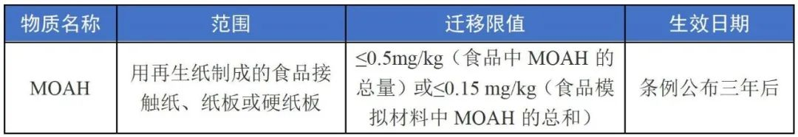
5. 印度TEC第三批和第四批强制性认证产品中的12类产品实施日期
印度电信工程中心（TEC）于2023年12月27日发布了关于推迟TEC第三批和第四批强制性认证产品中的32类产品强制认证实施日期，具体如下：
（1）将第三批和第四批强制性认证产品中的12类产品的强制认证日期推迟3个月，即从2024年1月1日推迟至2024年4月1日；

（2）第三批和第四批强制性认证产品中的其余32类产品的强制认证日期不变，即2024年1月1日；
（3）将接受非接壤邻国的ILAC认可实验室出具的测试报告的截止日期延长3个月，即从2023年12月31日延长至2024年3月31日。
6. 印度标准局修订并发布电流计、锂电池等7项标准
印度标准局于2023年12月27日修订并发布的电流计、锂电池、变压器等7项标准，修订后标准自发布之日起正式生效，此前执行标准将于2024年3月22日撤销，具体修订情况如下。
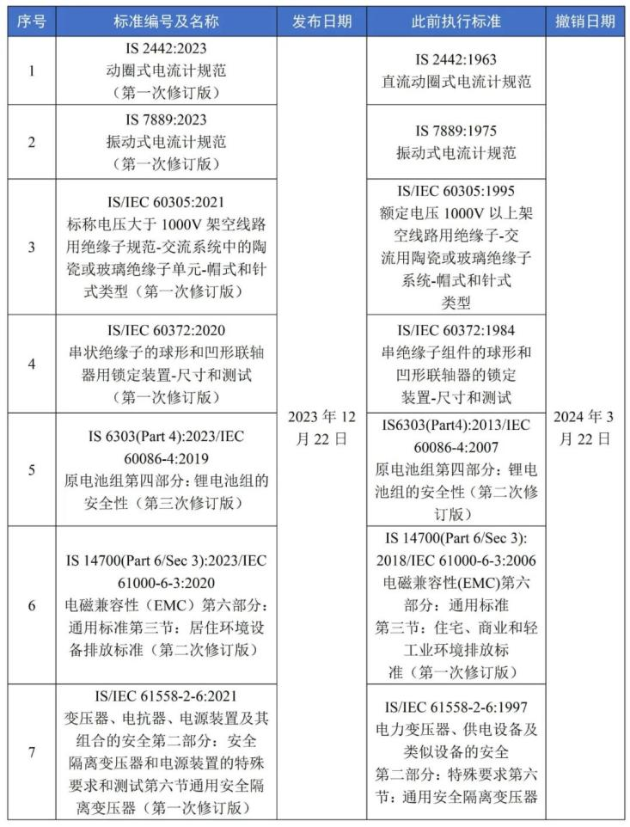
7. 国家卫生健康委发布的10项标准将于3月6日实施
中华人民共和国国家卫生健康委员会（NHC）发布的2023年第6号公告中，有17项食品接触材料标准涉及塑料、金属、橡胶、油墨、复合材料、迁移试验通则、化学分析方法通则、特定迁移量测试方法等，其中有10项标准将于2024年3月6日实施，相关标准编号、名称、发布日期和实施日期如下：

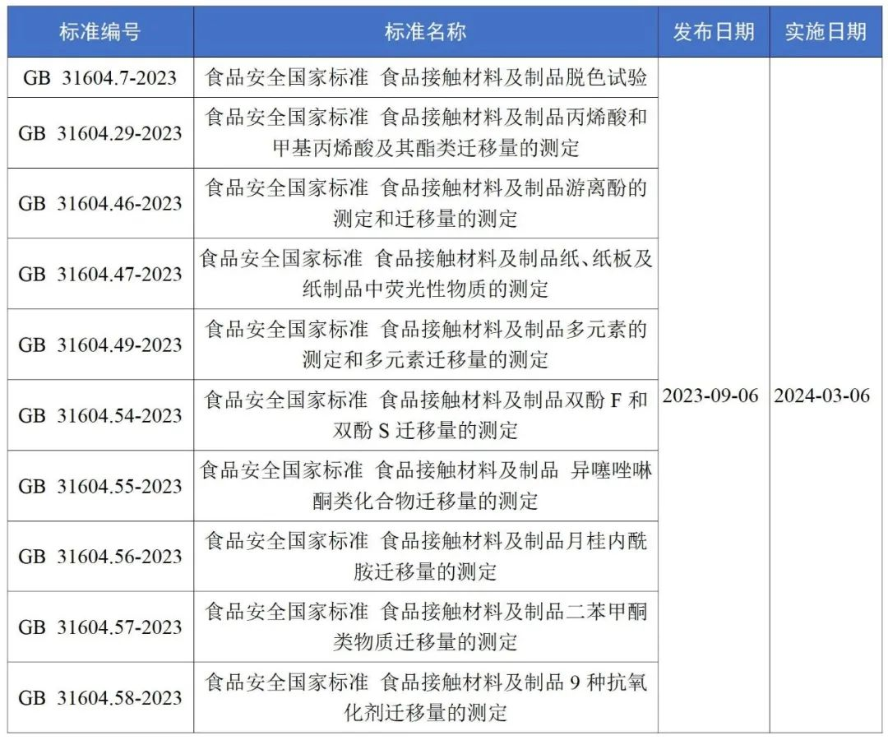
（来源： 广东技术性贸易措施网）

2024全球化妆品法规动态：
三氯生将被禁用，泰国拟修订原料清单（2月）

一、欧洲化妆品法规动态
1. 欧盟《通用产品安全法规》将于2024年底强制实施
2023年5月23日，欧盟理事会发布了《通用产品安全法规》(GPSR，(EU)2023/988)，同时废止了2001/95/EC。该法规已于2023年6月12日正式生效，并将于2024年12月13日强制实施。
新规旨在加强线下和线上销售产品的安全规则，强化对不安全产品的市场监督，以保护消费者权利。
有意在欧盟市场上通过线上/远程销售化妆品的经营者，必须遵守GPSR第19条的规定。
二、北美化妆品法规动态
1. 美国纽约州将禁售含PFAS的相关产品
2024年1月31日，美国纽约州参议院通过了S3529A法案，自2025年1月起，禁止销售或分销含有全氟和多氟烷基物质 (PFAS) 等潜在有害化学物质的女性卫生用品。
同时，涉及香料、着色剂、染料、防腐剂或其他有意添加有害成分的上游企业也不得销售含有此类化学物质的产品。有害成分共计11种。
2. 美国华盛顿州无毒化妆品法案实施在即
据悉，美国华盛顿州（WA）通过了无毒化妆品法案 (Toxic-Free Cosmetics Act，TFCA)，从2025年1月1日开始，禁止含有9种（类）成分的化妆品在华盛顿州的生产、分销和销售等；现有的相关化妆品允许销售至2026年1月1日。
三、亚洲化妆品法规动态
1. 印度将修订《化妆品用凡士林规范》
2024年1月12日，印度标准局（BIS）发布了《化妆品用凡士林规范》（IS 4887）第二次修订草案，主要对熔点范围、汞标准限值、砷的替代测试方法、标签标注要求等作出修订。公开征求意见截至2024年3月12日。
2. 日本将加强对全氟辛酸相关物质的管理
2024年2月1日，日本厚生劳动省(MHLW)、经济产业省（METI）和环境省（MoE）共同发布了《化学物质审查及制造管理法》（CSCL）修订草案，并向公众征求意见，截至日期为2024年3月1日。
该草案旨在加强对与全氟辛酸 (PFOA) 相关的化合物的管理，包括其制造、进口和使用。草案预计在2024年冬季实施。
3. 泰国拟修订酒精免洗洗手液相关要求
2024年2月2日，泰国向WTO递交G/TBT/N/THA/725号通报，拟对酒精免洗洗手液的相关要求进行修订，要求乙醇、异丙醇、正丙醇或复合醇含量低于70%（体积分数）或65%（质量分数）的酒精免洗洗手液，禁止生产、进口或销售。
4. 泰国拟修订含酒精洗手液相关标准
2024年2月2日，泰国向WTO递交G/TBT/N/THA/726号通报，拟对含酒精洗手液中酒精的标准作出修订，要求酒精含量不低于15%且不高于18%。
5. 韩国修订化妆品法
2024年2月6日，韩国食品药品安全部（MFDS) 修订《化妆品法》（Cosmetics Act），自公布之日起1年后施行，主要修订了化妆品生产商申请豁免或变更禁用原料的法律依据。
6. 泰国拟修订化妆品原料清单
2024年2月22日，泰国食品药品监督管理局（Thai FDA）宣布拟修订化妆品原料清单，涉及禁用原料、防晒剂和着色剂（2项新增和1项修改）。
这些修订旨在与《东盟化妆品指令》（ACD）中的化妆品标准保持一致。公开意见征求截至2024年3月7日。
四、大洋洲化妆品法规动态
1. 新西兰修订化妆品团体标准
2024年1月，新西兰通过了《化妆品团体标准》（Cosmetic Products Group Standard 2020）修订案，主要涉及：扩大适用范围、禁用PFAS、更新原料清单等。
*在新西兰，《化妆品团体标准》是强制执行的法规，进口及生产化妆品必须符合该标准。
2. 《澳大利亚工业化学品清单》(AIIC)新增3种化学物质
2024年2月，《澳大利亚工业化学品清单》(AIIC) 新增3种化学物质：
Amides, from alkanoic acid, ethylenediamine, hydrogenated plant-based oil fatty acids and octanoic acid；Amides, from alkanediamine, decanoic acid, hydrogenated plant-based oil fatty acids and octanoic acid；Fatty acids, C12-14, reaction products with sulfur trioxide, sodium salts（来源：瑞欧科技）

